目 录

1、网络货运平台企业综合评估工作指引………………………（）
2、网络货运平台企业评估现场评估程序要点…………………（）
3、网络货运平台企业评估打分细则……………………………（）
7、网络货运平台企业综合评估申请表及附表………………（）
8、网络货运平台企业综合评估复核申请表…………………（）

关于印发网络货运平台企业服务能力
评估工作文件的通知
物联评估字〔2020〕 号

各省、自治区、直辖市物流与采购（物资）协会（学会），各会员单位、各相关企业：
依据《网络货运平台服务能力评估指标》（T/CFLP 0024-2019）团体标准，中国物流与采购联合会在行业内开展网络货运平台企业评估。为做好这项工作，我会制定了《网络货运平台企业评估办法》、《网络货运平台企业评估申报与审核办法》、《网络货运平台企业评估机构及审核员管理办法》、《网络货运平台企业评估复核工作实施办法》、《网络货运平台企业评估费用管理办法》、《网络货运平台企业评估劳务费管理办法》。现将以上六个文件印发给你们，请认真贯彻执行。

二○二○年五月十日

网络货运平台企业评估办法

第一章 总则
第一条 为贯彻实施中国物流与采购联合会团体标准《网络货运平台服务能力评估指标》（T/CFLP 0024-2019），促进网络货运平台企业的规范经营和健康发展，按照自愿、公平、公正的规则，开展网络货运平台企业服务能力的评估工作，特制订本办法。
第二条 本办法从平台基本信息、平台服务能力、系统支撑能力、平台管理能力、安全与风险管理能力等五大方面对网络货运平台企业的服务能力提出要求，进行评价。对具备网络货运平台服务能力的企业，按照其服务能力高低，按照其服务能力高低，依据评估结果分为AAAAA、AAAA、AAA、AA、A五个等级，AAAAA最高，依次降低。
第二章 组织机构
第三条 网络货运平台企业评估工作由中国物流与采购联合会（以下简称“中物联”）负责组织，中国物流与采购联合会物流企业评估工作办公室（以下简称“中物联评估办”）负责具体实施。为更好的推动网络货运平台企业评估工作，发挥行业内企业、行业协会、科研教育机构、专家学者的作用，设立“中国物流与采购联合会网络货运平台企业评估委员会”（以下简称“中物联网络货运平台评委会”），作为网络货运平台企业评估工作的指导机构；中物联网络货运平台评委会由来自行业内的专家学者组成，其中设主任委员1名、委员若干名。
中物联网络货运平台评委会职责如下：
1.审议网络货运平台企业评估办法等系列工作文件。
2.指导网络货运平台企业评估，审定评估结果。
3.研究协调解决网络货运平台评估工作中的重大问题。
4.检查、指导评估办公室的工作。
第四条 中国物流与采购联合会物流企业评估工作办公室负责网络货运平台评估工作日常事务。
中物联评估办职责如下：
1.负责全国网络货运平台评估的日常组织工作。
2.负责全国网络货运平台评估机构的审查、设立，以及审核员的培训与管理。
3.负责网络货运平台企业评估网上申报系统的运行管理。
4.负责协调网络货运平台企业评估的受理、审核、下发计划、现场评估以及评定之后的复核工作。
5.负责组织召开评估委员会会议、授牌大会。
6.负责执行发布通告公布评估结果。
7.负责处理评估工作中的相关投诉。
第五条 根据网络货运平台评估工作的需要，基于区域范围内各网络货运平台企业业务服务需求及发展趋势，在具备条件的省市设立地方网络货运平台企业评估工作办公室（以下简称“地方评估办”）。地方评估办通过中物联授权由地方运营良好，有公信力、影响力的物流行业协会设立，通过组建地方网络货运平台企业专业评估团队开展本地区网络货运平台企业评估工作。地方评估办职责如下：
1.借助地方行业协会优势，向辖区内企业宣贯《网络货运平台服务能力评估指标》团体标准，解读产业政策，积极推动本地区的供应链服务企业评估工作的开展。
2.协调解决中物联、企业评估过程中的事项，积极争取地方政府部门对评估工作的支持与帮助，培养审核员队伍。
3.负责辖区内企业申报过程中宣讲、解释工作，并负责申报环节的初审工作。
4.负责现场评估环节的工作衔接以及材料收集整理。
5.负责企业复核阶段的相关事宜。
第六条 审核员资质 为保证评估工作的严肃性及评估工作的专业性，参与中物联网络货运平台评估工作的人员必须具备审核员资质。取得审核员资质需通过中物联专业培训并考试合格的具备良好道德修养及专业素养的人员。审核员分为高级审核员及审核员。
第七条 所有评估机构在评估工作中，需遵守以下规定：
1.按照公开、公正、公平、自愿的原则开展网络货运平台企业评估工作，并接受参评企业、中物联及社会的监督。
2.严格遵守中国物流与采购联合会《网络货运平台服务能力评估指标》（T/CFLP 0024-2019）团体标准和评估工作各项规定，实事求是地对参评企业进行评估。
3.维护参评企业的合法权益，各评估机构有责任为企业保守商业秘密，未经参评企业的书面许可，不得擅自发布评估结果及与企业评估有关的信息。
4.严格执行收费管理，在开展网络货运平台企业评估工作中，地方评估办要加强监督，不得借机搭车，禁止收取本办法规定以外的任何费用。
5.严格自律，在开展网络货运平台企业评估工作中，各机构、审核员不以任何形式对参评企业提出与评估工作无关的需求。
6.各评估机构、所有工作人员要积极严格遵守中央的“八项规定”及中物联制定的《网络货运平台企业评估机构及审核员管理办法》中的“审核员守则”，维护好网络货运平台企业评估工作的信誉及严肃性。
第三章 评估工作流程
第八条 初次申请评估工作流程:
1.参评企业对照中国物流与采购联合会《网络货运平台服务能力评估指标》（T/CFLP 0024-2019）团体标准进行自检，根据自检结果选择相应的申报级别。
2.登录中国物流与采购联合会网络货运平台企业网上申报系统（http://wlhy.chinawuliu.com.cn），按照选定的级别填报申请表、附表及上传系统要求的相关附件申报材料。
3.企业原则上应选择注册地所在的省（市）地方评估办为初审机构提交申请；若企业注册地没有地方评估办的，可直接选择中物联评估办为初审机构。
4.企业的申请需经过地方评估办通过初审，中物联评估办通过再审，方可由地方评估办与申请企业沟通后向中物联评估办报批评估计划。
5.中物联评估办根据异地评估原则，按照初审机构报送的评估计划，组织三至四名审核员组成评估组，进驻企业执行现场评估流程。其中，组长需由高级审核员担任，且需由中物联评估办从异地调派。
6.现场评估结束后，评估报告及现场收集审核材料由地方评估办统一收集后盖章报中物联评估办，中物联评估办对本批次所有通过现场评估的企业进行整理后报中物联评委会审定。
所有申报AAAAA级资质的企业需要参加评估委员会会议进行答辩，企业通过5分钟影像资料演示和10-15分钟PPT来进行陈述，并接受评估委员会委员质询。
7.中物联网络货运平台评委会审定结果将由中物联统一在中国物流与采购联合会官网上进行7天的公示后正式发布通告。
8.中物联评估办组织召开授牌大会，向获得资质的企业颁发牌匾和证书。
第九条 复核申请：
网络货运平台企业评估资质实行动态管理，有效期为三年，有效期届满前半年内由中物联评估办统一组织安排复核工作。复核流程参照本办法第八条，原则上仍由首次获得资质时的审核机构执行具体操作，且不再进行现场评估。
第十条 升级申请：
企业获得相应的资质后，因经营规模扩大、设备设施条件有重大改善，各方面条件达到更高级别的标准要求时，企业可以提出升级申请，升级企业评估流程按本办法第八条办理。
第十一条 企业在获得相应资质后，若在有效期内出现安全、服务水平、经营等方面的事故或责任事件，根据问题的影响力，中物联有权力降低其等级或取消其资质。
第四章 评估费用
第十二条 企业在收到《评审任务通知书》后，受评企业需按要求缴纳评估申报费和审核公告费，主要用于评估工作中的办公费、公告费、牌匾证书制作费等，具体的标准和缴纳方式请参照《网络货运平台企业评估收费办法》。
第十三条 现场评估过程中，评估计划中的审核员团队的差旅食宿费用由受评企业实报实销。
第五章 监督、保密
第十四条 网络货运平台企业评估严格执行中国物流与采购联合会《网络货运平台服务能力评估指标》（T/CFLP 0024-2019）团体标准，按照公开、公正、公平的原则与本办法的规定开展工作。欢迎社会各界对本评估工作进行监督。
- 中国物流与采购联合会官方网站在企业评估子网站设立网络货运平台企业评估专栏，公布有关评估管理办法、获得授权地方评估机构、各批次评估结果；设立投诉电话和投诉信箱，接受行业及社会各界的监督、投诉，对投诉属实的企业及人员将进行相应处理并公告。
- 国家及地方评估机构以及所有审核员对参评企业所提供的申报材料，承担保密责任，未经参评企业同意，不得公开参评企业认定的企业秘密。
第六章 附则
第十七条 本办法最终解释权归中国物流与采购联合会所有。
第十八条 本办法自发布之日起施行。

网络货运平台企业评估申报与审核办法

依据中国物流与采购联合会《网络货运平台服务能力评估指标》（T/CFLP 0024-2019）团体标准，中物联在行业内开展网络货运平台企业评估。企业依据下列条款参与评估。
一、参与网络货运平台企业评估的企业，按照“自检-申报-初审-现场评估-审定-公示-通告”的程序进行。
二、企业申报具体程序如下：
（一）自检。申报企业首先对照《网络货运平台服务能力评估指标》（T/CFLP 0024-2019）团体标准中的具体指标进行自检，符合标准者可准备申报。
（二）申报。企业需登录中国物流与采购联合会网络货运平台企业网上申报系统（http://wlhy.chinawuliu.com.cn），按照选定的级别填报申请表、附表及上传系统要求的相关附件申报材料。
（三）初审。企业按照《网络货运平台服务能力评估指标》（T/CFLP 0024-2019）团体标准和《网络货运平台企业评估办法》将申报材料准备齐全后提交申请，报送地方评估办初审，初审通过后，申请材料报中物联评估办，对不予受理申请企业，向其说明不予受理的理由；中物联评估办对通过初审的材料进行再审。再审通过后下达《评估计划》和《评审任务通知书》。
企业注册地所在区域内无地方评估办的可直接报送中物联评估办审核。
（四）评估准备。企业申请通过再审后，中物联评估办将组织评估组现场评估，评估组成员不得与申请方有组织上、经济上的关系。评估组的职责是审核申请企业所申报材料的真实性和准确性。
中物联评估办在现场评估的数日前将评估计划、评审任务通知书通过地方评估办送达申请方，并确认其对人员组成是否有异议。并告知申请方现场评估所需材料、流程、申请方参会人员。
评估组应预先熟悉申请方的相关材料，做好评估文件的准备。
（五）现场评估。评估组现场评估包括：1、听取企业相关情况介绍；2、网络货运平台检查，按照评估表评估计分；3、查验相关材料原件和提取佐证材料；4、评估组讨论、编写评估报告；5、向申请方报告评估结果；6、听取申请方的说明和答疑。
现场评估要点：现场评估时评估组长要及时完成现场评估报告及相关附件提取，评估组对提取的材料要做完整性检查，提取的材料均加盖申请方公章，与申请方履行交接手续。现场评估结束后由评估组所在地评估办将现场提取材料及现场评估报告邮寄至中物联评估办。
（六）中物联评估办对已完成现场评估企业的情况进行检查核实，内容包括：现场评估组的公正性、材料提取是否齐全，评估报告的准确性、有无违规情况等。
（七）审核。一个批次的评估工作完成后，中物联评估办向定期召开的网络货运平台企业评估委员会提交本批次的网络货运平台企业评估报告，交由网络货运平台企业评估委员会审核。
（八）公示。网络货运平台企业评估委员会审核通过的企业名单统一提交中国物流与采购联合会，由中国物流与采购联合会在官方网站进行公示，公示时间为七天。
（九）通告。通过公示无异议的企业名单由中国物流与采购联合会通过网站、报刊等媒体向社会发布通告，同时向通过评审的企业发布正式文件、证书、牌匾，有效期三年。
三、企业评估审定等级标准：
网络货运平台企业评估，企业需评定的指标分为必备指标和参考指标。企业需满足以下条件，方可获得所申请的等级资质。
（1）必备指标。企业必须满足所申请等级的所有必备指标的要求，缺一不可；
（2）参考指标。企业必须满足所申请等级参考指标的评定得分在60分以上。
四、复核制度。
对经通告核准的网络货运平台企业，由中物联评估办统一安排每三年进行一次复核，无正当理由逾期未复核的企业将视为放弃资质。复核工作的具体要求见《网络货运平台企业评估复核工作实施办法》。
五、投诉
中国物流与采购联合会网络货运平台企业评估工作建立社会投诉机制，对经通告核准的网络货运平台企业的服务水平实行社会监督，中物联评估办在中国物流与采购联合会网站上公开投诉电话、电子邮箱。中物联评估办统一负责处理投诉，凡服务水平达不到标准要求或发生重大事故、造成恶劣影响的企业，将取消其资质并向社会通告。
六、保密原则
对申报企业所提供的申报材料、数据，评估方有保守机密的责任，未经受评估方书面许可，评估方不得向第三方泄露。
七、评估纪律
中物联评估办和地方评估办有责任对网络货运平台企业评估工作进行全程监管，对派出的评估组和评估审核员进行监督。评估组或评估审核员凡在评估审核期间发生违反评估审核员行为守则或其他不适宜继续担任评估审核工作行为的，中物联评估办将立即解散该评估组或撤销违规审核员资格。被撤销评估审核员资格的，不得再从事网络货运平台企业评估工作。
八、本办法解释权属中国物流与采购联合会。

网络货运平台企业评估机构及审核员管理办法

一、依据中国物流与采购联合会《网络货运平台服务能力评估指标》（T/CFLP 0024-2019）团体标准和《网络货运平台企业评估办法》，为保证网络货运平台企业评估工作的公开、公平和公正性，特制定网络货运平台企业评估机构及审核员管理办法。
二、根据网络货运平台企业评估工作的需要，中物联评估办在中物联的统一领导下，负责日常网络货运平台企业评估工作。为方便企业申报，经中物联授权，在条件具备、网络货运平台企业较为活跃的地区设立地方评估工作办公室（以下简称地方评估办），负责授权区域内网络货运平台企业评估标准的宣贯、推广、评估前期辅导、申报等工作。在地方评估办的选择设立上，优先考虑选择现有A级物流企业评估体系中已具备审核资质的地方评估办；同时考虑到网络货运平台业务的专业性，酌情选择在其他网络货运平台业务对口的行业协会中设立新的地方评估办。
三、为保证网络货运平台企业评估工作的顺利实施，评估工作将由网络货运平台企业评估审核员（以下简称审核员）执行。审核员分为高级审核员和审核员。
四、审核员条件。
审核员需具备下列条件：1、有良好的道德修养、专业素养，无不良犯罪记录；2、有大专以上学历、中级以上职称或经评委会认定具有企业评估审核能力的人员（高级审核员需有大学本科以上学历、高级职称或经评委会认定有较高的网络货运平台业务理论水平和较丰富的相关工作经验）；3、从事过企业评估工作；4、熟悉并了解网络货运平台业务的流程，业务要点；5、必须由所在地的地方评估办推荐，经中物联审批同意后方可取得。
五、中物联评估办统一负责全国审核员的培训、管理和聘用。对符合条件的审核员聘用前由中物联评估办统一培训。经培训合格者，发给审核员证书。中物联评估办对聘用的审核员进行业务再培训，培训方式包括组织研讨会和企业现场评估等。
六、审核员工作职责如下：
负责企业申报材料的受理、分类、建档；企业和审核员信息网络的建立、管理和服务；联系派遣评估组前往申报企业进行现场评估；直接参与评估审核工作，填报受评企业的现场评估报告。
- 审核员工作时需遵守以下行为守则：
1.严格遵守评估标准与审核程序，不得以任何方式降低或修改；
2.不得向参评企业提供评估咨询；
3.未经参评企业的允许，严禁泄露参评企业的任何参评信息与商业秘密；
4.不得以任何方式接受参评企业给予的回扣、礼品或其他好处；
5.不得要求参评企业提高食宿接待标准；
6.不得向参评企业提出评估审核工作以外的任何要求；
7.不得以中物联评委会、评估办和地方评估办名义从事任何与评估审核无关的工作或活动。
八、地方评估办的工作费用及审核员劳务费的分配及支付方式见《网络货运平台企业评估收费办法》和《网络货运平台企业评估劳务费管理办法》。
九、本办法解释权属中国物流与采购联合会。

网络货运平台企业评估复核工作实施办法

第一条 为更好地贯彻实施《网络货运平台服务能力评估指标》（T/CFLP 0024-2019）团体标准，保证网络货运平台企业评估工作的公正性、权威性和持续性，并动态反映网络货运平台企业的发展变化情况，依据《网络货运平台企业评估办法》和《网络货运平台企业评估申报与审核办法》的基本精神，特制定本实施办法。
第二条 网络货运平台企业的复核期自通过评估获得证书的时间计起，每三年复核一次。
第三条 网络货运平台企业评估复核工作，由中物联组织领导，中物联评估办组织实施，各地方评估办依据中物联的授权范围开展工作。
第四条 进入复核期的网络货运平台企业，应在接到复核通知两个月内向地方评估办递交复核申请。网络货运平台企业递交复核申请时，需登录中国物流与采购联合会网络货运平台企业网上申报系统（http://wlhy.chinawuliu.com.cn），按照已获得的资质级别发起复核申请，填报申请表、附表及上传系统要求的相关附件申报材料。
第五条 地方评估办自收到企业递交的复核申请之日起一个月内，完成复核初审工作并将意见报中物联评估办；中物联评估办对复核申请进行再审。
第六条 网络货运平台企业复核原则上不安排现场评估，如确需进行现场评估，须报中物联评估办批准后，可下达现场复核计划及评审任务通知书。
第七条 所有网络货运平台企业通过复核评估，由中国物流与采购联合会统一向社会通告，颁发牌匾和证书。
第八条 网络货运平台企业由于业务变动、内部合并重组、组织机构调整等原因不能如期进行复核评估的，应提出延期复核的书面申请，报地方评估办和中物联评估办。申请延期复核的时间不得超过一年。
第九条 进入复核期的网络货运平台企业逾期未提出复核或延期复核申请的，将视为自动放弃网络货运平台企业资格，经中物联评委会审核批准后，原有网络货运平台企业资质失效，其结果由中物联向社会正式通告。
第十条 本办法由中国物流与采购联合会负责解释。

网络货运平台企业评估收费办法

根据中华人民共和国商务部《网络货运平台服务能力评估指标》（T/CFLP 0024-2019）团体标准，中物联在行业内开展网络货运平台企业评估工作，为维护评估工作体系运行，依据国家相关规定，特制定本收费办法。
一、中国物流与采购联合会通过提供网络货运平台企业评估服务，在企业自愿原则基础上经协商，向申报网络货运平台企业评估的企业收取相应费用。
二、收费项目为评估申报费和审核公告费。
三、评估申报费主要用于支付处理企业申报材料工作中发生的费用，包括系统运行、电话、资料、档案保管等。审核公告费主要用于审核和公告工作费用，包括专职审核员、兼职审核员劳务费、技术专家顾问费、评估办房租水电费和办公费、媒体公告费、证书牌匾工本费等。
四、收费标准与缴纳。
（一）初次评估企业收费标准。
1．评估申报费。1A-5A级的新评企业，评估申报费均为300元。
2．审核公告费。根据企业所申报的不同等级，标准如下：
（1）1A、2A级——5000元；
（2）3A、4A级——9000元；
（3）5A级——15000元。
（二）升级评估企业及复核评估企业收费标准。
企业在升级及复核申请评估时，免收上述300元的评估申报费，审核公告费按上述初次评估标准的2/3比例收取，具体标准如下：
（1）1A、2A级——3300元；
（2）3A、4A级——6000元；
（3）5A级——10000元。
（三）缴纳程序及方式。
所有申报企业在现场评估阶段，需按照中物联评估办下发的《评审任务通知书》的要求向中物联缴纳相关款项。
五、评估申报费300元归地方评估办所有。对地方评估办推荐评估的1A-5A级企业，中物联按实际完成评估流程的企业数量，从收取的审核公告费（税后）中按25%的比例向该地方评估办支付工作费用；另外，若地方评估办推荐评估的3A-5A级企业当批次合计达到10家及以上，则超出部分的3A-5A级企业的支付比例为30%。
六、本办法解释权属中国物流与采购联合会。
七、本办法自颁布之日起正式实施。

网络货运平台企业评估劳务费管理暂行办法

为做好网络货运平台企业评估工作，调动评估工作人员的积极性，保障评估工作的顺利进行，依据国家财务和税收有关规定制定本办法。
一、网络货运平台企业评估是一件十分严肃的工作，严禁任何单位和个人借机向企业乱收费、乱摊派、乱拉赞助。
二、中物联评估办根据工作量，向从事现场评估工作的审核人员发放一定数量的劳务费用。
三、评估工作劳务费发放对象是取得中国物流与采购联合会颁发审核员证的审核员。
四、评估工作劳务费从参评企业缴纳的费用中支付，并由中物联统一发放。
五、评估工作劳务费的发放标准。初次评估及升级评估时，评估组员每人每家企业300元人民币，评估组长每人每家企业350元人民币。复核评估时，评估组员每人每家企业100元人民币，评估组长每人每家企业125元人民币。
六、评估组食宿及交通费用由参评企业实报实销。现场评估时间为一天。
七、评估工作劳务费发放实行实名制。由中物联评估办会同财务部门共同实施。
八、本办法解释权属中国物流与采购联合会。
九、本办法自颁布之日起正式实施。
网络货运平台企业现场评估程序要点

一、准备会
（一）评估组成员熟悉被评估企业申报材料和《评估计划》（附件1）。
评估组成员可登录网上申报系统，通过各自的账号（审核员证件上的档案号）和密码查看需评估企业的申报材料。
（二）评估组组长根据被评估企业情况布置注意事项和分工。
二、评估见面会
主持人：评估组组长。
参加人员：评估组全体成员，被评估企业主要负责人及相关部门的负责人。
（一）相互介绍到会人员。
（二）评估组组长讲话，内容包括：
1、《网络货运平台服务能力评估指标》团体标准（以下简称《标准》）出台的目的及意义，物流企业综合评估进展情况。
2、再次明确被评估企业申报的企业等级。
3、介绍本次评估计划、涉及的部门和对企业的要求。
4、保密性承诺。
5、告知企业对评估发现的问题可以进行解释和申辩。
（三）被评估企业负责人介绍企业总体情况，内容应包括：
1、企业的发展历史。
2、企业主营业务。
3、企业的经营管理。
4、企业核心竞争力。
5、企业的发展目标。
（四）评估组成员对企业总体情况的质询。
相关记录：
《会议签到表》（同上）《现场打分表》（附件4）
三、各项指标评估要点
（一）对企业主要负责人的评估
1、企业对网络货运的理解。
2、企业总体发展规划和战略目标。
3、企业总体业务和各项管理的运行状况。
4、企业文化建设。
（二）经营状况评估
核查材料：
1、查上年度《审计报告》原件（由正式会计师事务所出具并附会计师事务所及注册会计师资质证明）。核实申报材料中总营业收入、运输及其他增值业务收入的真实性和准确性；验证《收入构成清单》中的各项数据。
2、查企业营业执照、道路运输许可证（经营范围包括网络货运）、增值电信业务经营许可证原件，核实企业的经营范围、网站（平台）运营时间和企业经营的合法性。
相关记录：
《现场打分表》
注明被评估部门、评估日期，审核员和被评估部门负责人签字。记录核查的材料，提取的材料及对应标准的相关数据及情况（以下同）。数据及情况主要记录：
1、上年度《审计报告》中反映的总营业收入、运输业务收入、其他增值服务收入。
2、道路运输许可证载明的经营范围等。
3、平台（网站）运营时间。
（三）业务情况评估
核查材料：
1、随机从后台抽查《运单列表》列出的运单，现场调取运单完整信息。
2、随机从后台抽查《车辆列表》列出的注册车辆信息，现场调取车辆及其相关信息。
3、随机调取1-2份《服务省份列表》列出的覆盖省份运输合同，核实业务覆盖面及服务省份数量。
相关记录：
《现场打分表》
数据及情况主要记录：
1、核实的货运量。
2、核实的运单量。
3、核实的平台注册车辆数。
4、核实的平台活跃车辆数。
5、核实的业务覆盖面。
（四）平台服务功能评估
核查材料：
1、现场演示系统，必须包含标准中所规定的内容（信息发布、线上交易、金融支付、全程监控、信用评价、咨询投诉、查询统计、满意度评价）。
2、核查运力需求匹配率及相关证明材料（核查证明材料是否能客观反映数据的真实性和准确性）。
3、核查2份运输合同样本（内容包含托运人与网络货运经营者签订的货物运输合同和网络货运经营者与实际承运人签订的委托运输合同）是否符合交通运输部相关要求。
4、负责人简要介绍企业大数据应用现状，内容不限于数据采集、应用场景、实施效益等，核查是否达到相应效果。
5、核查企业是否有健全的咨询服务、收集和处理顾客投诉（顾客满意度）调查的相关制度，咨询与投诉入口是否在平台主页等显著位置。
6、核查企业进行咨询服务、顾客投诉率（顾客满意度）调查的方式。
7、核查企业上年度顾客投诉率（顾客满意度）汇总情况，并核实是否达到标准要求。
8、查顾客投诉率（顾客满意度）调查实例。
提取材料：
1、平台建设《需求文档》原件或复印件及系统截图（加盖企业公章）。
2、运力需求匹配率证明材料（加盖企业公章）。
3、2份运输合同样本复印件（加盖企业公章）。
4、核查企业提供的支付手段种类，并随机抽查5条或以上资金流水单记录，内容包括付款方式、收款方名称、流水号/序列号、实际支付金额、实际支付日期。
5、本年度顾客投诉率（或顾客满意度）汇总情况。
7、投诉处理纪录实例。
相关记录：
《现场打分表》
数据及情况主要记录：
1、平台是否提供标准要求的完整服务。
2、核实的运力需求匹配率。
3、平台是否按要求提供背靠背合同。
4、核实的企业物流方案设计与实施的情况。
5、平台提供的在线支付手段和是否保证交易留痕。
6、企业是否有健全的收集和处理顾客投诉（顾客满意度）调查的相关制度和执行情况。
7、核实的投诉处理率。
8、核实的企业年度顾客投诉率（或顾客满意度）。
（五）系统支撑能力评估
核查材料：
1、技术部门给出的系统全年无差错运行时间数据及相关证明报告，并由企业负责人作出相应解释说明。
2、核查平台系统是否取得等保证书。
提取材料：
1、全年无差错运行时间数据及相关证明报告（加盖企业公章）。
2、等保证书原件。
相关记录：
《现场打分表》
数据及情况主要记录：
1、核实的系统可靠性。
2、平台数据存储是否完整、可追溯。
（六）平台管理能力评估
核查内容：
1、核查企业提供的管理制度，包括业务、培训、客户、安全、档案、数据管理制度及相关辅助性制度等。
2、核查企业是否建立合规性审查制度（数据真实性核查、进项抵扣合规性自查、线上线下一致性核查）。
3、核查企业安全查验制度及操作流程，是否有效提醒司机进行安全查验并反馈现场照片。
4、核查企业是否建立了以生产安全为核心的员工培训制度和实际执行情况。
5、核查单据接入正常率及相关证明材料（核查证明材料是否能客观反映数据的真实性和准确性）。
6、核查运单与资金流水单匹配率及相关证明材料（核查证明材料是否能客观反映数据的真实性和准确性）。
7、核查车辆资质符合率及相关证明材料（核查证明材料是否能客观反映数据的真实性和准确性）。
8、核查车辆定位正常率及相关证明材料（核查证明材料是否能客观反映数据的真实性和准确性）。
9、核查网络货运经营者是否对用户服务质量进行评价，具体指标包括但不限于：运输准点率、事故发生率、货损货差率等
10、核查财务提供的研发费用明细。
提取材料：
1、企业管理制度原件或复印件（加盖企业公章）。
2、合规性核验制度及相关材料原件或复印件（加盖企业公章）。
3、企业年度培训计划或制度及具体执行的证明材料（如培训签到表、照片、文字记录等）。
4、单据接入正常率证明材料（加盖企业公章）。
5、运单与资金流水单匹配率证明材料（加盖企业公章）。
6、车辆资质符合率证明材料（加盖企业公章）。
7、车辆定位正常率证明材料（加盖企业公章）。
相关记录：
《现场打分表》
数据及情况主要记录：
1、企业的管理制度是否健全。
2、企业是否制定安全性核验制度。
3、企业是否有计划的执行安全培训。
4、核实的单据接入正常率、运单与资金流水单匹配率、车辆资质符合率和车辆定位正常率。
5、核实的研发人员人数及占比。
6、核实的研发投入及占比。
（七）安全与风险管理评估
核查内容：
1、核查企业用户信息保护及使用相关管理制度是否包含不得收集与经营无关信息、未经允许不得擅自使用、不得出售转让等内容，且是否向用户公示。
2、核查相关制度是否制定生产相关应急预案，内容包括交通事故应急预案、自然灾害、其他重大事故应急预案等。
3、核查是否有针对支付安全的应急预案，保证用户资金财产安全。
4、现场抽查保险业务单据，或证明保险已由货主方购买。
提取材料：
1、企业相关制度文件及应急预案原件或复印件（加盖企业公章）。
2、相关保险单据。
相关记录：
1、企业用户信息保护及使用管理制度是否符合标准要求。
2、应急预案是否符合标准要求。
3、支付安全预案是否符合标准要求。
4、核实的保险覆盖率。
四、评估总结会
主持人：评估组组长。
参加人员：评估组全体人员，被评估企业主要负责人及相关部门负责人。
（一）评估组组长综述本次评估情况，内容包括：
1、对企业经营管理状况的总体印象。
2、发现的问题与需要持续改进的环节。
3、本次评估需要企业继续完成的后续工作。
4、宣布本次现场评估结论。
（二）评估组长进行评估说明：
1、说明现场评估结论不是最终的结论。现场评估结果需经中物联评估委员会审定，由中国物流与采购联合会统一通告，统一在相关专业媒体公布，统一授牌。5A级企业还需要通过评委会的现场答辩。
2、说明三年后将对本次评估的企业进行复核，并将根据届时企业达标情况重新核定企业等级。
3、再次重申保密性承诺。
4、说明被评估企业的质疑权和投诉权。
（三）评估组全体成员听取企业负责人的意见，内容包括：
1、对评估过程中发现的问题进行解释或说明。
2、对评估结论的意见。
3、对评估工作和评估过程的意见。
相关记录：
《会议签到表》
相关材料：
1、《评估计划》由评估组长签字，《现场评估报告》（附件7）由评估组长组织填写后评估组全体成员签字；被评估企业负责人在《评估计划》和《现场评估报告》上签字并加盖企业公章确认。

补充说明：
网络货运平台企业现场评估工作以企业汇报为主，需在现场评估前向企业下发《现场评估准备材料》，由企业相关负责人提前准备现场评估汇报PPT，具体内容如下：

现场评估准备材料
一、企业介绍材料
准备ppt、视频、纸质材料等
由企业负责人介绍企业基本情况，时间5-10min

二、证照原件
1、营业执照
2、道路运输经营许可证
3、增值电信业务经营许可证
4、三级等保备案证书
5、域名备案证书（或万网查询截图）
6、审计报告

三、提取的纸质材料
1、收入构成清单（数据单位需精确到元并盖章）
2、业务覆盖面列表（运单数量单位需精确到个并盖章）
3、研发人员列表
4、数据来源及说明列表
5、研发投入明细（数据单位需精确到元并盖章）
6、完整的管理制度文件
7、申请表（2份、下发评估计划后在评估申报系统下载并盖章）
8、现场打分表、签到表（根据审核员人数打印或现场复印）

四、评估汇报PPT（现场评估结束后提交电子版并打印一份纸质版存档）
1、运营情况
上年度平台营业收入（元）、运费收入（元）、货运总量（吨）、运单总量（单）、车辆情况（辆或辆次）、业务覆盖面
（结合数据大屏、系统后台截图等证明材料）

2、服务完整性
逐一演示客户端（网页或app）8项功能及线上合同签订、数据查询功能（可使用截图或现场用测试账号演示）

3、咨询、投诉处理和投诉处理率、客户满意度（或投诉率）
咨询、投诉处理流程介绍、负责人
咨询、投诉界面截图及投诉电话
展示咨询、投诉处理记录，投诉总量、处理总量

4、系统可靠性
全年无差错运行时间、服务器监控记录截图、故障原因

5、单据接入正常率、运单与资金流水单匹配率、车辆资质符合率、车辆定位正常率
各省级监测平台截图（无展示数据也要截图）

6、研发投入及占比、研发人员及占比
研发投入明细、研发人员列表

7、保险覆盖率
平台提供的保险险种、覆盖率

8、大数据整合应用能力、信用体系建设
介绍平台大数据实际应用情况以及平台针对货主、司机制定的信用评价体系和应用现状

9、运力需求匹配率
平台年发布货源总数及匹配情况

10、管理制度
逐一列明企业管理制度体系中列明的各项管理制度名称、负责人并展示制度执行记录
其中需重点介绍：
合规性审查（税务合规、真实性验证）、安全查验、用户信息保护及使用规则、应急管理制度的关键条款及执行记录

11、安全培训
展示企业年度安全培训计划、活动照片及签到表

12、支付安全
支付功能界面截图，须包括支付结算种类、支付金额、支付方式、密码验证等要素

13、企业认为能反映企业服务能力的其他补充材料

（审核员可随时提问）

五、现场抽查数据
打开系统后台，由审核员现场调取3-5条历史数据

六、参会人员
平台管理人员、技术（研发）负责人、信用体系建设负责人、运营负责人、产品负责人、大数据相关负责人、财务负责人
*需安排一位同事负责现场调取后台数据
*最好安排一位负责初审材料上报和提供关键数据的同事参加，对于各项数据比较熟悉

七、其他注意事项
1、请保证评估当天会议室网络畅通

网络货运平台企业评估打分细则
一、必备指标
考察指标 | 5A | 4A | 3A | 2A | A
平台运费收入 | 25亿以上 | 3亿以上 | 5000万以上 | 1000万以上 | 500万以上
平台运营时间 | 3年以上 | 2年以上 |  | 1年以上
货运量或  运单量 | 1000万吨以上或  40万单以上 | 200万吨以上或  8万单以上 | 40万吨以上或  2万单以上 | 10万吨以上或  1万单以上 | 3万吨以上或  5000单以上
车辆活跃度 | 2万辆以上  或5万辆次以上 | 1万辆以上  或2万辆次以上 | 2000辆以上  或4000辆次以上 | 1000辆以上  或2000辆次以上 | 200辆以上  或400辆次以上
服务完整性 | 服务内容包括信息发布、线上交易、金融支付、全程监控、信用评价、咨询投诉、查询统计、满意度评价
合同签订及功能 | 具有线上签订电子合同的功能
投诉处理率 | 98%以上 | 95%以上 |  | 90%以上
客户满意或投诉率 | 95%以上（或1%以下） |  |  | 90%以上（或3%以下）
系统可靠性 | 系统可以正常使用时间与总时间（1年）之比达到99.9%
系统安全性 | 通过国家信息安全等级保护三级认证
数据存储及备查管理能力 | 抽查历史数据，能够快速获得有效数据  （建议采用可信手段进行数据存证）
单据接入正常率 | 70%以上
运单与资金流水单匹配率 | 70%以上
车辆资质符合率 | 90%以上
车辆定位正常率 | 90%以上
研发投入 | 1200万以上 | 800万以上 | 500万以上 | 200万以上 | 100万以上
保险覆盖率 | 90%以上 | 80%以上 | 70%以上 | 60%以上 | 50%以上

二、打分指标
- 平台基本信息
  - 经营情况
    - 平台营业收入（6分）
考察指标 | 评分标准 |  |  |  |  | 得分
平台增值服务收入 | 5A | 4A | 3A | 2A | A | --
平台增值服务收入 | 1000万 | 500万 | 100万 | 50万 | 10万 | 3
平台增值服务收入 | 500万 | 200万 | 50万 | 20万 | 5万 | 2
平台增值服务收入 | 200万 | 100万 | 30万 | 10万 | 2万 | 1
平台运费收入 | 超过标准的100%（含100%） |  |  |  |  | 3
平台运费收入 | 超过标准的50%（含50%） |  |  |  |  | 2
平台运费收入 | 超过标准的20%（含20%） |  |  |  |  | 1
  - 业务情况
    - 业务覆盖面（6分）
考察指标 | 评分标准 | 得分
业务覆盖面 | 25省及以上 | 6
业务覆盖面 | 20省及以上 | 5
业务覆盖面 | 15省及以上 | 4
业务覆盖面 | 10省及以上 | 3
业务覆盖面 | 5省及以上 | 2
业务覆盖面 | 5省以下 | 1

    - 注册车辆数（5分）
考察指标 | 评分标准 | 得分
注册车辆数 | 10万辆及以上 | 5
注册车辆数 | 8万辆及以上 | 4
注册车辆数 | 5万辆及以上 | 3
注册车辆数 | 3万辆及以上 | 2
注册车辆数 | 3万辆以下 | 1
- 平台服务能力
  - 交易功能
    - 运力需求匹配率（5分）
考察指标 | 评分标准 | 得分
运力需求匹配率 | 80%及以上 | 5
运力需求匹配率 | 65%及以上 | 4
运力需求匹配率 | 50%及以上 | 3
运力需求匹配率 | 40%及以上 | 2
运力需求匹配率 | 30%及以上 | 1
    - 支付结算（5分）
考察指标 | 评分标准 | 得分
支付结算 | 支持3种及以上支付方式 | 5
支付结算 | 支持2种支付方式 | 4
支付结算 | 支持1种支付方式 | 3
注：平台必须具备至少一种线上支付方式

    - 大数据整合应用能力（12分）
考察指标 | 评分标准 | 得分
大数据整合应用能力 | 对交易所产生的数据进行统计分析，并将分析结果应用于产品设计、运营决策、战略支持等方面，应用场景丰富并产生一定的经济效益 | 10-12
大数据整合应用能力 | 对交易所产生的数据进行统计和展示，能直观反应平台业务情况，对数据进行简单应用 | 5-9
大数据整合应用能力 | 仅对数据进行简单统计，没有实际应用 | 1-4
大数据整合应用能力 | 无相关内容 | 0
  - 客服功能
    - 咨询服务（2分）
考察指标 | 评分标准 | 得分
咨询服务 | 提供人工和自动咨询服务 | 2
咨询服务 | 提供人工或自动咨询服务 | 1
    - 投诉通道（3分）
考察指标 | 评分标准 | 得分
投诉通道 | ⑴制定完善的投诉处理机制，对投诉处理流程、服务时间、响应时间、结果反馈与记录有明确规定  ⑵专人负责投诉问题记录和处理  ⑶投诉处理记录完整、清晰，有反馈结果 | 3
投诉通道 | 满足上述2条要求 | 2
投诉通道 | 满足上述1条要求 | 1
投诉通道 | 不满足上述任意一条要求 | 0
- 系统支撑能力
  - 系统性能
    - 系统可用性（5分）

考察指标 | 评分标准 | 得分
系统可用性 | ⑴功能模块清晰，有操作提示和使用说明，无需专人指导  ⑵对关键信息进行校验（身份证号、手机号位数等），对错误信息准确报错  ⑶响应时间在2s以内 | 5
系统可用性 | 满足上述2条要求 | 3
系统可用性 | 满足上述1条要求 | 1
系统可用性 | 不满足任意一条要求 | 0
- 平台管理能力
  - 平台制度
    - 管理制度（5分）
考察指标 | 评分标准 | 得分
管理制度 | ⑴管理制度完整，包括：培训、业务、客户、安全、档案、数据等管理制度  ⑵有相关机构和人员对制度的落实进行监督  ⑶对制度执行情况进行记录和说明 | 5
管理制度 | 满足上述2条要求 | 3
管理制度 | 满足上述1条要求 | 1
管理制度 | 不满足上述任意一条要求 | 0
    - 合规性审查（7分）
考察指标 | 评分标准 | 得分
合规性审查 | ⑴具有完整可行的合规性审查制度文件，内容包括证照信息核验、票据真实性核验、司机与车辆线上线下一致性核验及轨迹核验  ⑵有专门的风控部门或合规性审查部门负责制度的落实  ⑶有专门的人员负责审核业务全流程合理性和真实性 | 7
合规性审查 | 满足上述2条要求 | 5
合规性审查 | 满足上述1条要求 | 3
合规性审查 | 无相关内容 | 0
  - 安全管理
    - 安全查验（3分）
考察指标 | 评分标准 | 得分
安全查验 | ⑴具有完善的安全责任制度  ⑵引导司机进行安全查验并上传装货完成照片 | 3
安全查验 | 满足上述1条要求 | 1
安全查验 | 无相关内容 | 0
    - 安全培训（5分）
考察指标 | 评分标准 | 得分
安全培训 | ⑴制定完善的安全培训计划  ⑵有专门的机构和人员负责  ⑶对安全培训进行记录 | 5
安全培训 | 满足上述2条要求 | 3
安全培训 | 满足上述1条要求 | 1
安全培训 | 无相关内容 | 0
  - 信用评价
    - 信用评价体系（12分）
考察指标 | 评分标准 | 得分
信用评价体系 | ⑴平台针对司机和货主进行信用评价并制定相关评估指标  ⑵针对司机的评价指标完善，包括：准时送达率、货损货差率、无故取消订单情况、线上线下一致性情况等指标  ⑶针对货主的评价指标完善，包括：付款及时性、货源真实性、货物信息一致性等指标  ⑷通过一定的模型与算法，利用历史数据对用户进行画像或其他应用 | 10-12
信用评价体系 | ⑴平台针对司机和货主进行信用评价并制定相关评估指标  ⑵针对司机或货主的评价指标不够完善  ⑶以人工打分为主，未对结果进行深入应用 | 7-9
信用评价体系 | ⑴对司机或发货方进行信用评价并制定相关评估指标，且评价指标设置完善  ⑵通过一定的模型与算法，利用历史数据对用户进行画像或其他应用 | 4-6
信用评价体系 | ⑴对司机或发货方进行信用评价并制定相关评估指标，但评估指标不够完善  ⑵以人工打分为主，未对结果进行深入应用 | 1-3
  - 创新管理
    - 研发人员人数及占比（4分）
考察指标 | 评分标准 | 得分
研发人员人数及占比 | 100人或30%以上 | 4
研发人员人数及占比 | 60人或20%以上 | 3
研发人员人数及占比 | 30人或15%以上 | 2
研发人员人数及占比 | 其他 | 1
- 安全与风险管理能力
  - 安全管理
    - 用户信息保护及使用（5分）
考察指标 | 评分标准 | 得分
用户信息保护及使用 | ⑴制定用户信息保护制度，使用用户信息需征得用户同意  ⑵制度内容包括信息脱敏原则  ⑶制度内容明确规定各级人员使用信息的权限和用途  ⑷对于用户信息泄露，有明确的责任认定原则  ⑸制度内容不得包含免除自身责任、不利于消费者的内容  ⑹制度内容向用户公示 | 5
用户信息保护及使用 | 满足上述3-5条要求（必须满足⑸规定的内容） | 3-4
用户信息保护及使用 | 满足上述1-2条要求（必须满足⑸规定的内容） | 1-2
用户信息保护及使用 | 不满足⑸规定内容 | 0
    - 应急管理（5分）
考察指标 | 评分标准 | 得分
应急管理 | ⑴制定生产相关应急预案  ⑵有相关责任人负责应急事件的处理  ⑶针对突发自然及人文灾害等特殊情况有应急领导小组及解决方案 | 5
应急管理 | 满足上述2条要求 | 3
应急管理 | 满足上述1条要求 | 1
应急管理 | 未制定相关制度 | 0
  - 风险控制
    - 支付安全（5分）
考察指标 | 评分标准 | 得分
支付安全 | ⑴制定明确的支付流程和支付安全应急预案  ⑵付款前有安全提示  ⑶对密码错误有上限设置  ⑷付款时提供密码、短信等多种校验方式  ⑸专款专用，账户中运费周转资金与其他资金明确区分 | 5
支付安全 | 满足上述4条要求 | 4
支付安全 | 满足上述3条要求 | 3
支付安全 | 满足上述2条要求 | 2
支付安全 | 满足上述1条要求 | 1
支付安全 | 未制定相关制度 | 0

附件1：
评 估 计 划
一、企业名称：
地 址：
联 系 人： 电话：

二、评估目的：评估 申请的A级网络货运企业评估指标能否达到相应等级的要求。
三、评估准则：
网络货运平台服务能力评估指标；
相关法律法规及标准。
四、评估范围：
服务 网络货运服务
场所 公司总部及各部门
五、受评估方的主要责任人员：
六、评估组成员及资格
组内职务 | 姓名 | 编号 | 级别 | 单位 | 联系电话
组长 |  | A | 高级审核员
组员 |  | B
组员 |  | C
组员 |  | D
受评估方对上述评估组成员如有异议，可要求回避。

七、评估日期
年 月 日评估， 年 月 日进驻及准备。

八、保密
在评估工作中接触到的一切有关企业的机密信息，评估组全体成员有责任保守秘密，未经受评估方书面许可不得向第三者泄露。

九、评估计划的分发范围：地方评估办、评估组成员和受评估方。

评估组长：  日期： | 中物联评估办确认:  日期： | 受评估方确认：  日期：
评 估 日 程 安 排

时 间 | 受评估部门 | 涉及内容
XXXX-XX-XX  09:00-17:00 | 中层以上领导 | 见面会
XXXX-XX-XX  09:00-17:00 | 相关部门负责人 | 必备指标 | 1.平台运费收入
XXXX-XX-XX  09:00-17:00 | 相关部门负责人 | 必备指标 | 2.平台运营时间
XXXX-XX-XX  09:00-17:00 | 相关部门负责人 | 必备指标 | 3.货运量或运单量
XXXX-XX-XX  09:00-17:00 | 相关部门负责人 | 必备指标 | 4.车辆活跃度
XXXX-XX-XX  09:00-17:00 | 相关部门负责人 | 必备指标 | 5.服务完整性
XXXX-XX-XX  09:00-17:00 | 相关部门负责人 | 必备指标 | 6.合同签订及功能
XXXX-XX-XX  09:00-17:00 | 相关部门负责人 | 必备指标 | 7.投诉处理率
XXXX-XX-XX  09:00-17:00 | 相关部门负责人 | 必备指标 | 8.客户满意或投诉率
XXXX-XX-XX  09:00-17:00 | 相关部门负责人 | 必备指标 | 9.系统可靠性
XXXX-XX-XX  09:00-17:00 | 相关部门负责人 | 必备指标 | 10.系统安全性
XXXX-XX-XX  09:00-17:00 | 相关部门负责人 | 必备指标 | 11.数据存储及备查管理能力
XXXX-XX-XX  09:00-17:00 | 相关部门负责人 | 必备指标 | 12.单据接入正常率
XXXX-XX-XX  09:00-17:00 | 相关部门负责人 | 必备指标 | 13.运单与资金流水单匹配率
XXXX-XX-XX  09:00-17:00 | 相关部门负责人 | 必备指标 | 14.车辆资质符合率
XXXX-XX-XX  09:00-17:00 | 相关部门负责人 | 必备指标 | 15.车辆定位正常率
XXXX-XX-XX  09:00-17:00 | 相关部门负责人 | 必备指标 | 16.研发投入及占比
XXXX-XX-XX  09:00-17:00 | 相关部门负责人 | 必备指标 | 17.保险覆盖率
XXXX-XX-XX  09:00-17:00 | 相关部门负责人 | 打分指标 | 1.平台营业收入
XXXX-XX-XX  09:00-17:00 | 相关部门负责人 | 打分指标 | 2.业务覆盖面
XXXX-XX-XX  09:00-17:00 | 相关部门负责人 | 打分指标 | 3.注册车辆数
XXXX-XX-XX  09:00-17:00 | 相关部门负责人 | 打分指标 | 4.运力需求匹配率
XXXX-XX-XX  09:00-17:00 | 相关部门负责人 | 打分指标 | 5.支付结算
XXXX-XX-XX  09:00-17:00 | 相关部门负责人 | 打分指标 | 6.大数据整合应用能力
XXXX-XX-XX  09:00-17:00 | 相关部门负责人 | 打分指标 | 7.咨询服务
XXXX-XX-XX  09:00-17:00 | 相关部门负责人 | 打分指标 | 8.投诉通道
XXXX-XX-XX  09:00-17:00 | 相关部门负责人 | 打分指标 | 9.系统可用性
XXXX-XX-XX  09:00-17:00 | 相关部门负责人 | 打分指标 | 10.管理制度
XXXX-XX-XX  09:00-17:00 | 相关部门负责人 | 打分指标 | 11.合规性审查
XXXX-XX-XX  09:00-17:00 | 相关部门负责人 | 打分指标 | 12.安全查验
XXXX-XX-XX  09:00-17:00 | 相关部门负责人 | 打分指标 | 13.安全培训
XXXX-XX-XX  09:00-17:00 | 相关部门负责人 | 打分指标 | 14.信用评价体系
XXXX-XX-XX  09:00-17:00 | 相关部门负责人 | 打分指标 | 15.研发人员人数及占比
XXXX-XX-XX  09:00-17:00 | 相关部门负责人 | 打分指标 | 16.用户信息保护及使用
XXXX-XX-XX  09:00-17:00 | 相关部门负责人 | 打分指标 | 17.应急管理
XXXX-XX-XX  09:00-17:00 | 相关部门负责人 | 打分指标 | 18.支付安全
XXXX-XX-XX  09:00-17:00 | 各部门负责人及中层以上领导 | 总结会
备注：请按计划安排相关事宜，请自 日晚安排评估组住宿，以保证评估工作的顺利进行。

附件4：
现场打分表
必备指标
序号 | 评估项目 | 企业情况 | 是否达标 | 证明材料
1 | 平台运费收入 | 元 | □是 □否 | 上年度审计报告及其他证明材料
2 | 平台运营时间 | 注册时间： 年 月 日 | □是 □否 | cnnic/万网查询结果或备案证书
3 | 货运量或运单量 | 吨（或单） | □是 □否 | 抽查运单列表数据
4 | 车辆活跃度 | 辆（或辆次） | □是 □否 | 抽查车辆列表数据
5 | 服务完整性 | □服务完整 □服务不完整  （说明： ） | □是 □否 | 产品或技术负责人展示标准要求的8项功能
6 | 合同签订及功能 | 合同齐全且具备线上签订功能：□是 □否  （说明： ） | □是 □否 | 电子合同样本，产品或技术负责人展示合同签订功能
7 | 投诉处理率 | % | □是 □否 | 运营或大数据负责人展示数据来源、计算方式并抽查平台记录的投诉处理情况
8 | 客户满意或投诉率 | % | □是 □否 | 运营或大数据负责人展示数据来源、计算方式并抽查客户评价记录
9 | 系统可靠性 | 全年系统正常运行时间： min | □是 □否 | 技术负责人展示全年系统正常运行时间
10 | 系统安全性 | □有备案证书 □无备案证书 | □是 □否 | 国家信息安全等级保护三级备案证书原件
11 | 数据存储及备查管理能力 | 数据存储完整、可查：□是 □否 | □是 □否 | 抽查平台历史交易数据，运单、车辆等信息
12 | 单据接入正常率 | % | □是 □否 | 运营或大数据负责人展示数据来源、计算方式并对异常数据进行解释，抽查部分数据
13 | 运单与资金流水单匹配率 | % | □是 □否 | 运营或大数据负责人展示数据来源、计算方式并对异常数据进行解释，抽查部分数据
14 | 车辆资质符合率 | % | □是 □否 | 运营或大数据负责人展示数据来源、计算方式并对异常数据进行解释，抽查部分数据
15 | 车辆定位正常率 | % | □是 □否 | 运营或大数据负责人展示数据来源、计算方式并对异常数据进行解释，抽查部分数据
16 | 研发投入 | 元 | □是 □否 | 上年度审计报告及其他证明材料
17 | 保险覆盖率 | % | □是 □否 | 保险单据、抽查运单列表保险覆盖情况
审核员 |  |  | 评估日期 | 年 月 日

打分指标
序号 | 评估项目 | 企业情况 | 得分 | 扣分原因 | 证明材料 | 分值
1 | 平台营业收入 | 元 |  |  | 上年度审计报告 | 6
2 | 业务覆盖面 | 省 |  |  | 合同或运单显示的目的地（或发货地），抽查合同或运单 | 6
3 | 注册车辆数 | 辆 |  |  | 抽查车辆列表数据 | 5
4 | 运力需求匹配率 | % |  |  | 运营或大数据负责人展示数据来源、计算方式 | 5
5 | 支付结算 | 支付方式种类： 种 |  |  | 产品或技术负责人展示支付方式 | 5
6 | 大数据整合应用能力 |  |  |  | 相关负责人讲解并展示平台大数据应用情况（结合已提供的大数据应用报告） | 12
7 | 咨询服务 | □人工服务 □自动服务 |  |  | 产品或技术负责人展示人工和自动咨询通道 | 2
8 | 投诉通道 | ⑴制定完善的投诉处理机制，对投诉处理流程、服务时间、响应时间、结果反馈与记录有明确规定  ⑵专人负责投诉问题记录和处理  ⑶投诉处理记录完整、清晰，有反馈结果 |  |  | 投诉处理机制文档、抽查系统内投诉处理记录 | 3
9 | 系统可用性 | ⑴功能模块清晰，有操作提示和使用说明，无需专人指导  ⑵对关键信息进行校验（身份证号、手机号位数等），对错误信息准确报错  ⑶响应时间在2s以内 |  |  | 现场演示系统前台和后台的全部功能 | 5
10 | 管理制度 | ⑴管理制度完整，包括：培训、业务、客户、安全、档案、数据等管理制度  ⑵有相关机构和人员对制度的落实进行监督  ⑶对制度执行情况进行记录和说明 |  |  | 管理制度文档 | 5
11 | 合规性审查 | ⑴具有完整可行的合规性审查制度文件，内容包括证照信息核验、票据真实性核验、司机与车辆线上线下一致性核验及轨迹核验  ⑵有专门的风控部门或合规性审查部门负责制度的落实  ⑶有专门的人员负责审核业务全流程合理性和真实性 |  |  | 合规性审查制度文档、抽查合规性审查记录 | 7
12 | 安全查验 | ⑴具有完善的安全责任制度  ⑵引导司机进行安全查验并上传装货完成照片 |  |  | 安全查验制度、抽查安全查验记录 | 3
13 | 安全培训 | ⑴制定完善的安全培训计划  ⑵有专门的机构和人员负责  ⑶对安全培训进行记录 |  |  | 年度安全培训计划、培训记录材料（文字、图片） | 5
14 | 信用评价体系 |  |  |  | 平台制定的针对货主、司机的评价指标体系，相关负责人介绍实际应用情况（结合已提供的报告） | 12
15 | 研发人员人数及占比 | 人或 % |  |  | 研发人员列表 | 4
16 | 用户信息保护及使用 | ⑴制定用户信息保护制度，使用用户信息需征得用户同意  ⑵制度内容包括信息脱敏原则  ⑶制度内容明确规定各级人员使用信息的权限和用途  ⑷对于用户信息泄露，有明确的责任认定原则  ⑸制度内容不得包含免除自身责任、不利于消费者的内容  ⑹制度内容向用户公示 |  |  | 用户信息保护制度、产品或技术负责人展示该制度公示位置 | 5
17 | 应急管理 | ⑴制定生产相关应急预案  ⑵有相关责任人负责应急事件的处理  ⑶针对突发自然及人文灾害等特殊情况有应急领导小组及解决方案 |  |  | 应急管理制度 | 5
18 | 支付安全 | ⑴制定明确的支付流程和支付安全应急预案  ⑵付款前有安全提示  ⑶对密码错误有上限设置  ⑷付款时提供密码、短信等多种校验方式  ⑸专款专用，账户中运费周转资金与其他资金明确区分 |  |  | 支付安全应急预案、付款流程演示 | 5
 | 合计 | --- |  |  | --- | 100
审核员 |  |  |  | 评估日期 | 年 月 日

附件6：

网络货运平台企业
现 场 评 估 报 告

被评定单位
评估日期

中国物流与采购联合会

评定指标
评 估 汇 总 表 二
编号 | 检查项目 | 现场评估情况 | 是否达到评估等级要求
1 | 平台运费收入
2 | 平台运营时间
3 | 货运量或运单量
4 | 车辆活跃度
5 | 服务完整性
6 | 合同签订及功能
7 | 投诉处理率
8 | 客户满意或投诉率
9 | 系统可靠性
10 | 系统安全性
11 | 数据存储及备查管理能力
12 | 单据接入正常率
13 | 运单与资金流水单匹配率
14 | 车辆资质符合率
15 | 车辆定位正常率
16 | 研发投入及占比
17 | 保险覆盖率

编号 | 检查项目 | 现场评估情况 | 评估组评定得分  （平均分） | 总分
1 | 平台营业收入 |  |  | 6
2 | 业务覆盖面 |  |  | 6
3 | 注册车辆数 |  |  | 5
4 | 运力需求匹配率 |  |  | 5
5 | 支付结算 |  |  | 5
6 | 大数据整合应用能力 |  |  | 12
7 | 咨询服务 |  |  | 2
8 | 投诉通道 |  |  | 3
9 | 系统可用性 |  |  | 5
10 | 管理制度 |  |  | 5
11 | 合规性审查 |  |  | 7
12 | 安全查验 |  |  | 3
13 | 安全培训 |  |  | 5
14 | 信用评价体系 |  |  | 12
15 | 研发人员人数及占比 |  |  | 4
16 | 用户信息保护及使用 |  |  | 5
17 | 应急管理 |  |  | 5
18 | 支付安全 |  |  | 5
评定得分合计 |  |  |  | 100
评估级别：
评估组评估意见：

建议：

评估组组长：

审核员：

年 月 日
企业意见：

负责人： 年 月 日

A级网络货运平台企业评估网上申报系统使用说明
A级物流企业网上申报系统是由中国物流与采购联合会依据《网络货运平台服务能力评估指标》团体标准，结合企业评估实际过程，由物流企业综合评估办公室和网络事业部共同开发。
系统的正式上线运行，将极大的提高企业评估工作的效率，减轻企业负担，实现评估工作的信息化，评估资料的电子化，并将为建立A级网络货运平台企业数据库，为政府、企业和市场提供更多的延伸服务，奠定基础，提供支撑。
一、系统简介
现有系统包括主要包括三个方面的内容：1.企业在线填写申报材料。2.评估办在线查看企业填写的评估材料并做相应的处理。3.系统管理部分主要包括人员管理、评估办的管理、权限管理、企业评估进度的查询等（该部分功能由整个系统的后台管理员负责操作，在本手册中不做具体阐述）。后面还要继续完善其它管理部分的功能，如增加各种数据的导入、导出，各种数据的分类汇总、评估流程的修正等。
二、系统中角色的定义与功能
1、系统管理员：主要功能是管理各评估办信息、确认每条申请的初审机构和批次、审核企业注册信息等。
2、中物联评估办公室管理员：主要功能是审核初审材料，可以通过初审或者是退回申请；再审由地方评估办提交的通过初审的企业资料，同样具有通过和退回的权利；填写评估计划，生成评估计划书和任务通知书；现场评估结束后将企业的申请及评估材料提交中物联评委会审定等。可以查看所有接受评估企业的信息。
3、中物联评估办公室信息审核员：主要功能是审核初审材料，可以填写内部意见等。审核由地方评估办提交的通过初审的企业资料。
4、地方评估办公室管理员：主要功能是审核初审材料，可以通过初审或者是退回申请。可以查看本评估办所评估过的企业的信息。
5、地方评估办公室信息审核员：主要功能是审核初审材料，可以填写内部意见等。
6、评估组组长：主要功能是在现场评估期间查看企业填报的材料，填写评估报告；最终确定是否通过现场评估。
7、评估组组员：主要功能就是在现场评估期间查看企业填报的材料。
8、顾问：主要功能就是在现场评估期间查看企业填报的材料。
9、中物联评委会委员（专家）：经中物联管理员授权可查看通过现场评估的5A级网络货运平台企业的部分申报信息。
三、系统操作流程
- 新评（含升级）企业
流程分为以下几个部分：1、企业在线注册；2、系统管理员审核企业信息；3、通过审核的企业在线填写申报材料并提交申请；4、系统管理员根据企业提交的材料为企业选择初审评估办；5、各评估办公室进行初审及再审；6、下发评估计划及任务通知书；7、制作现场评估报告；8、评委会审定；9、通告；10完成评审。详细的流程见下图：
企业注册并
填写注册信息
系统管理员审核企业注册信息
企业填写申报材料
企业提交申请
系统管理员
分配初审机构
中物联评估办初审
地方评估办初审
中物联评估办再审
中物联评估办制作评估计划和评估任务通知书
评估组组长填写现场评估报告
中物联评委会审定
通告
评审完成
企业答辩
5A
现场评估未通过

- 企业注册
企业登录http://wlhy.chinawuliu.com.cn网站，点击页面上的注册按钮（图1-1），进入注册页面（图1-2），根据页面的需要，如实填写企业的每一项信息，填写完成后提交注册信息，将提示注册已成功，请等待系统管理员的审核，具体可与页面提示的电话进行联系，没有通过审核的企业暂时不能登录系统（图1-3）。在此需要说明是：注册的用户名请如实填写企业的统一社会信用代码号码，系统默认其作为企业在系统中的登录名，企业的注册信息中有任何变更，均不影响该登录名的使用。
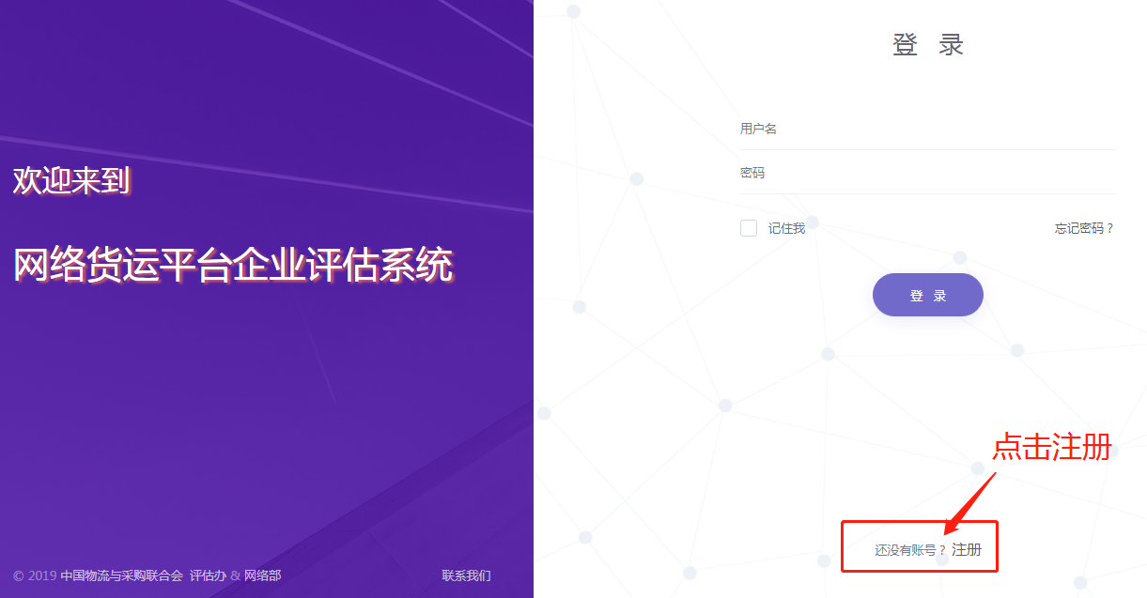
（图1-）

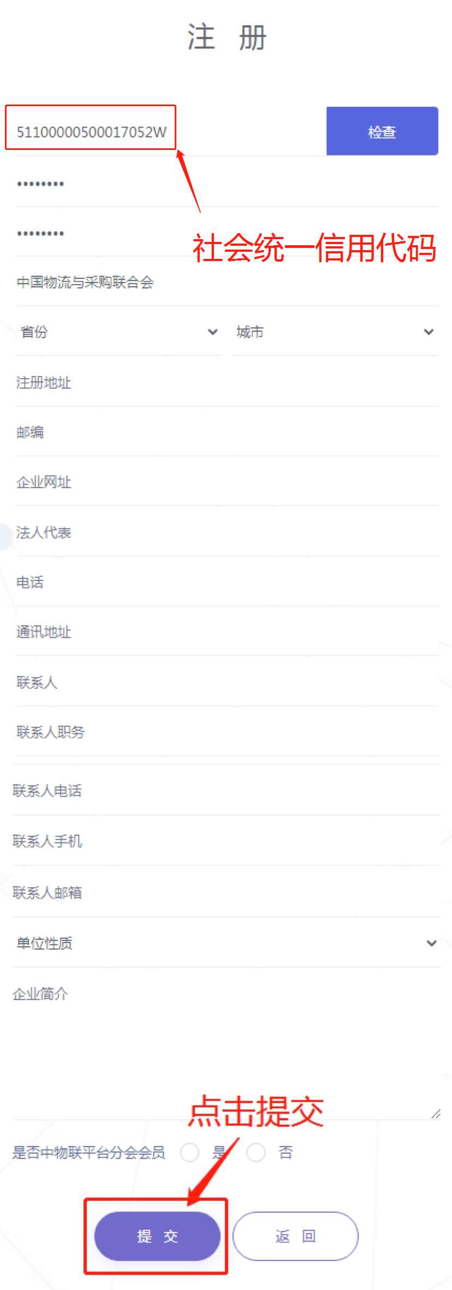
（图1-）

（图1-）
- 系统管理员审核企业信息
企业注册完成后，系统中企业的状态处于未启用状态，需要系统管理员对企业提交的基本信息进行审核，审核通过后，系统管理员将该企业的状态设置为启用状态，企业即可以登录到系统进行下面的申报工作。
- 企业填写申报材料
通过系统管理员审核的企业，在登录页面http://wlhy.chinawuliu.com.cn输入用户名和密码，即可登录到系统（图3-1）。
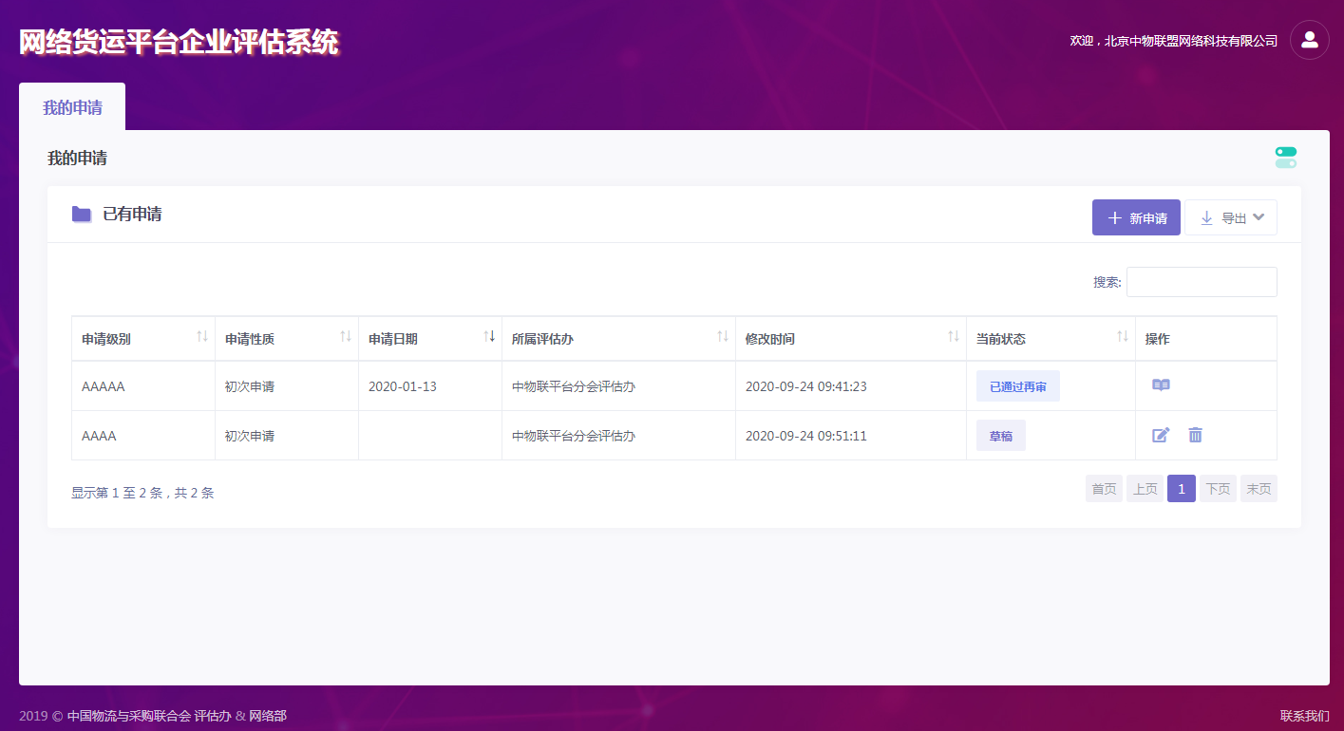
（图3-）
主要功能如下：
（1）我的申请：这一项里企业可以发起申报，填写申报信息。如果已经进行过申报，在下方的列表中列出企业每一次申报的相关信息（图3-2）。点击右上方的“新申请”按钮可以进行新一次申报工作，出现下图的界面（图3-3），如已有申请但未提交初审，可对原有申报信息进行修改：
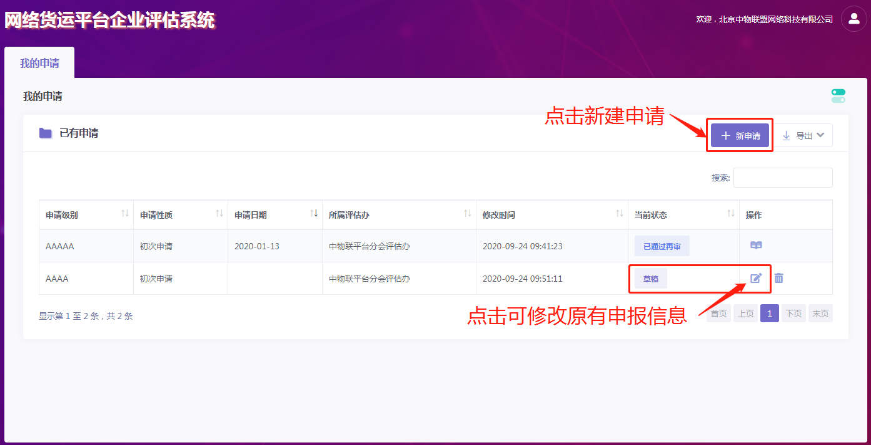
（图3-）
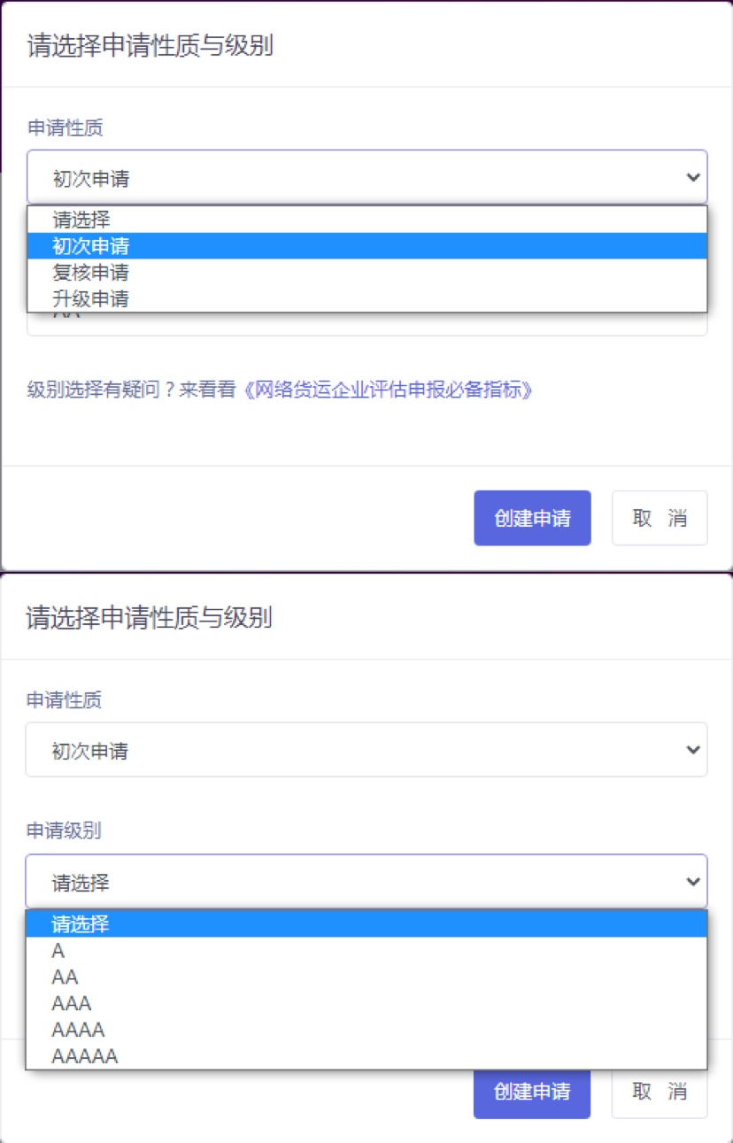

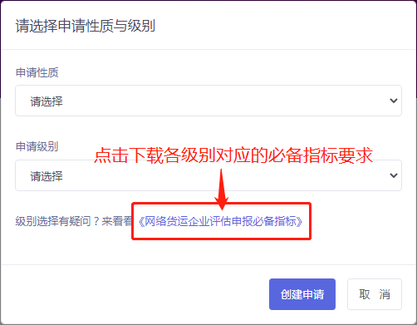
（图3-）
企业应准确选择“申请性质”和“申请级别”两项内容，如对申报级别的选择有疑问可点击下载《网络货运企业评估申报必备指标》自查，再选择相应级别。选择完成后点击“创建申请”按钮，进入申报信息填写页面，申报信息主要包括三方面的内容：评估指标表、附表、附件。
点击“填写指标表”，填写页面如下图所示（图3-4）：
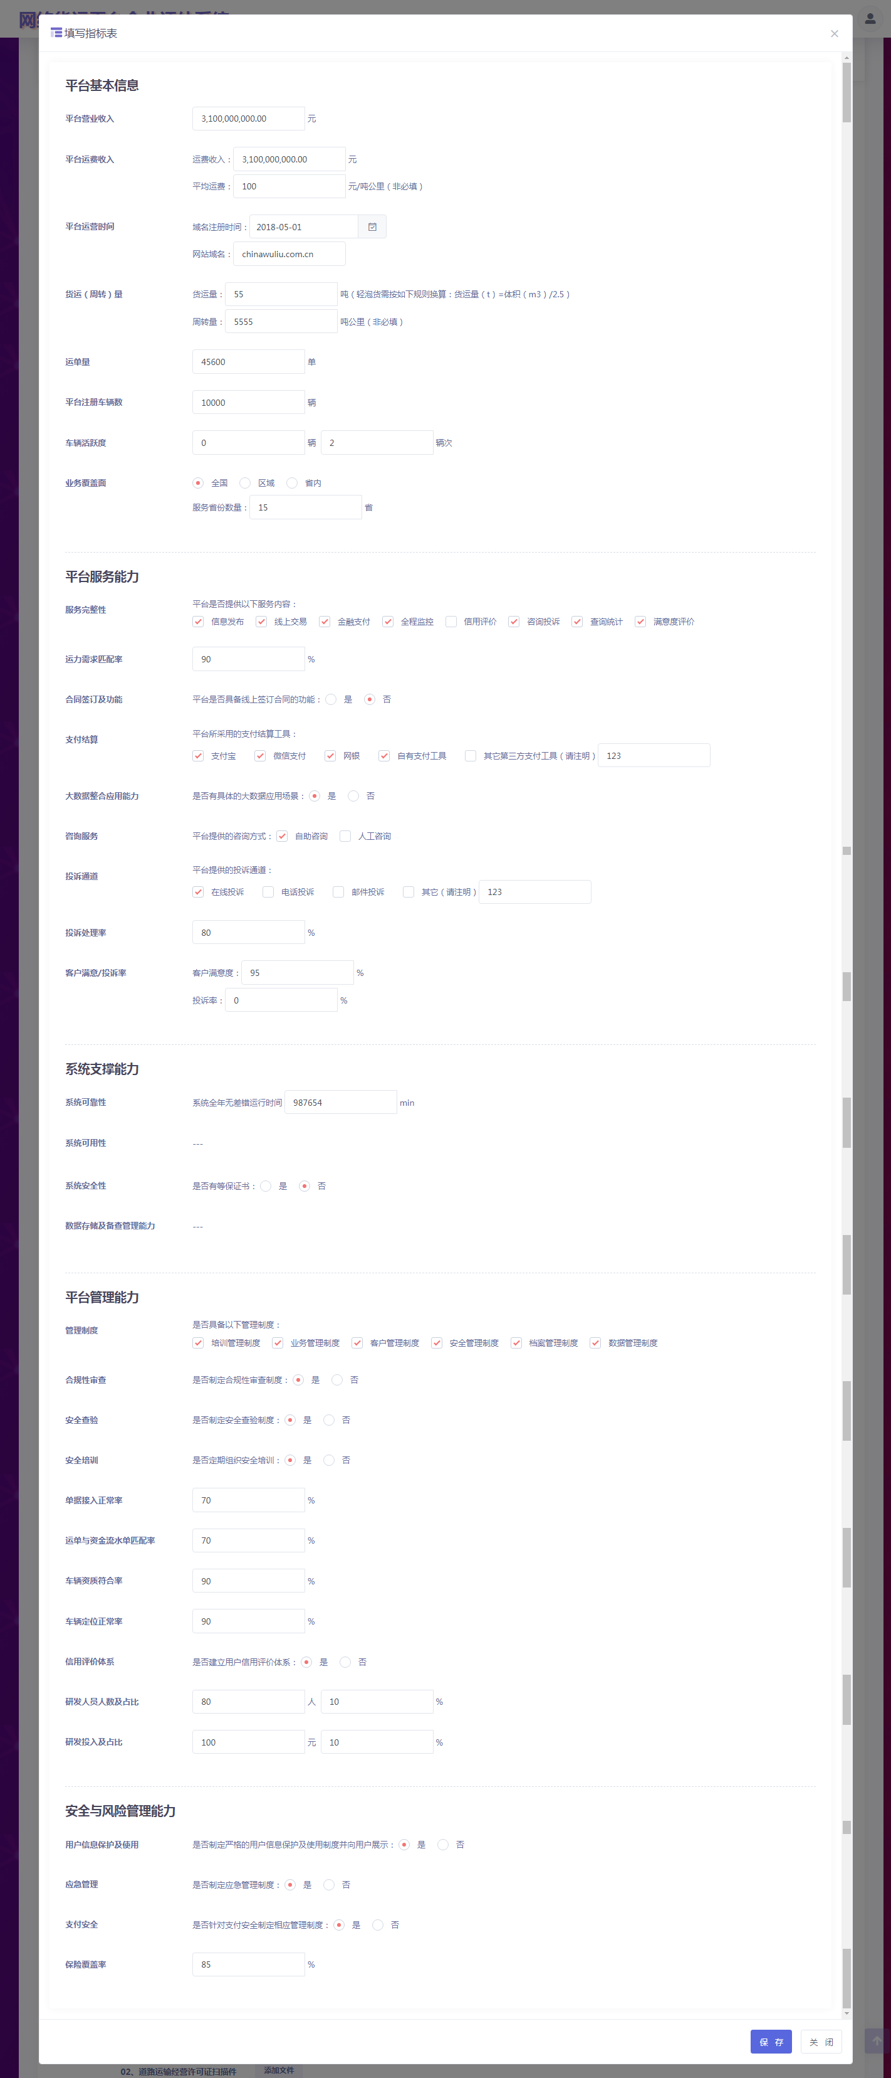

（图3-）
指标表的填写，请严格按照团体标准的要求，根据企业选择的级别正确填写相关数据，必备指标数据的范围必须在标准规定的范围内，否则将无法完成指标表的填写，每一项指标都有固定的格式，请企业按照注释中的要求认真填写（如图3-5，点击下载指标规范释义），若数据格式有误或不符合申报级别要求，系统将自动识别且无法提交，并会弹出如图3-6提示：
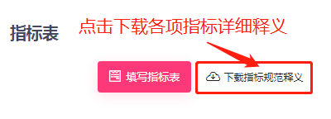
（图3-）
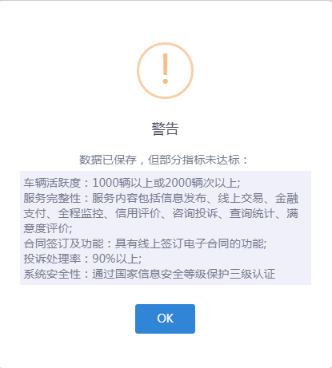
（图3-）
附件中需要提报的材料，请按指标说明组织内容并上传附件，其中画*的为必填项，填报界面如图3-7所示（非必填项均有对应分值，请企业尽量填写完整）：
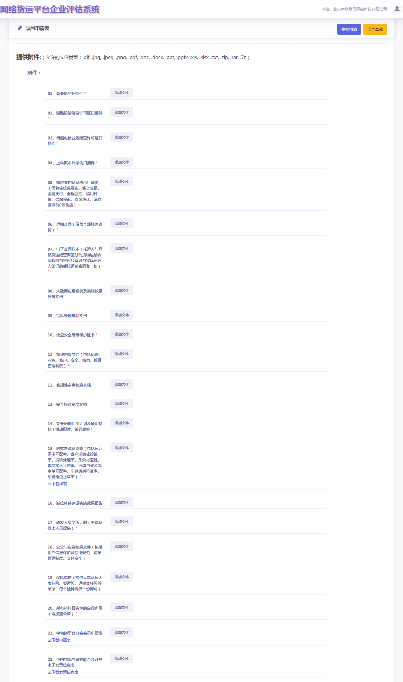
（图3-）
附表中需要提报的材料，请按系统中提供的模版的格式进行组织，然后再上传，填报界面如图3-8所示：
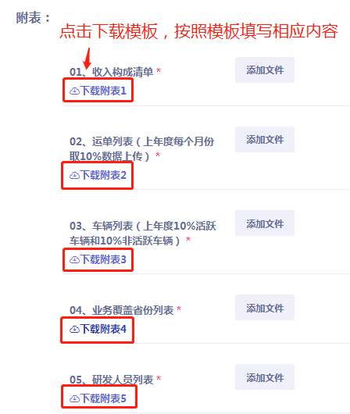
（图3-）
附表和附件中需要上传的内容，请企业先自己处理相关上传内容，单个上传文件的大小控制在30M以内。某项附件如需扫描多张图片或多个文件的，可事先将所有扫描的图片集合做成压缩文件包后再行上传。
如果一次性填写完所有的申报信息，确认无误后可以右上角的“提交申请”按钮，点击此按钮后，你将无法再修改相关的申报信息；如果无法一次性完成所有的申报信息，或者需要进一步修改相关信息的，请先点击“保存草稿”按钮，保存您所填写的信息，待完善相关信息后再点击“提交申请”按钮，如图3-9所示：
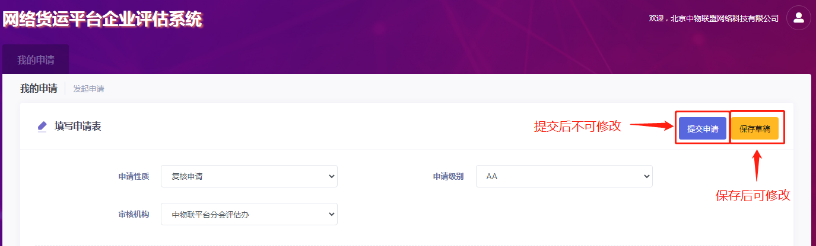
（图3-）
提交申请或者保存草稿后，在“我的申请”列表中列出此次申请相关信息（图3-10），当前状态列出每一次申报信息的当前状态。操作列提供可以进行的操作，如果是保存草稿，可以点击修改按钮，继续填写相关的申报信息，点击取消则删除此条申报信息；提交申请后，只能点击查看，查看企业填写的申报信息，点击打印申请表按钮，可以将企业填写的相关申报信息填充到申请表中，并提供打印功能，如下图3-11所示：

（图3-）
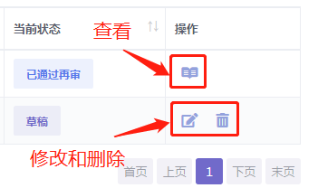

（图3-）
（2）修改企业基本信息：点击右上角标识，可修改企业信息和登陆密码，如图3-12所示：
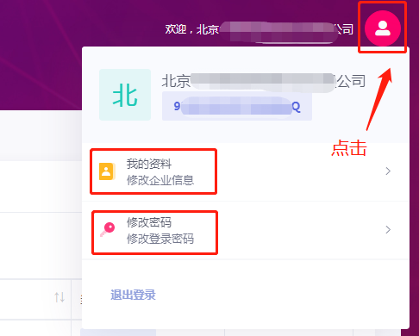
（图3-）
- 为企业选定初审评估办公室
企业提交申请后，系统管理员会在待办列表看到该企业提交申请信息，管理员根据企业的实际情况为该企业指定初审评估办公室，并将企业的申报信息发送给对应评估办公室的管理员与信息审核员。
- 各评估办公室对企业申报信息进行初审
系统管理员指企业的申报信息分配后，指定评估办公室的管理员和信息审核员登录到评估管理系统后，在我的待办列表中就会看到管理员分配的企业的申报信息（图5-1），点击后面的“处理”按钮，打开企业申报信息展示页面（图5-2），根据评估工作的实际需要对企业提交的申报信息进行审核，在此需要说的是，评估指标表中的：平台运费收入、平台运营时间、运单量或货运量等必备指标，在企业填写指标表的时候就做了输入限制，也就是企业在输入这些信息的时候肯定是符合他所申报的类型和级别所对应的数值，这样就可以减少我们审核中的一些工作。审核完材料后，可以根据实际情况填写审核意见。
在申报信息审核完成后，各评估办公室管理员可根据审核的实际状况对企业的申报信息作通过或者退回的处理，并填写审批意见。通过审核后，企业的申报信息发往中物联评估办公室，由中联物评估办公室对企业的申报信息进行再审处理。
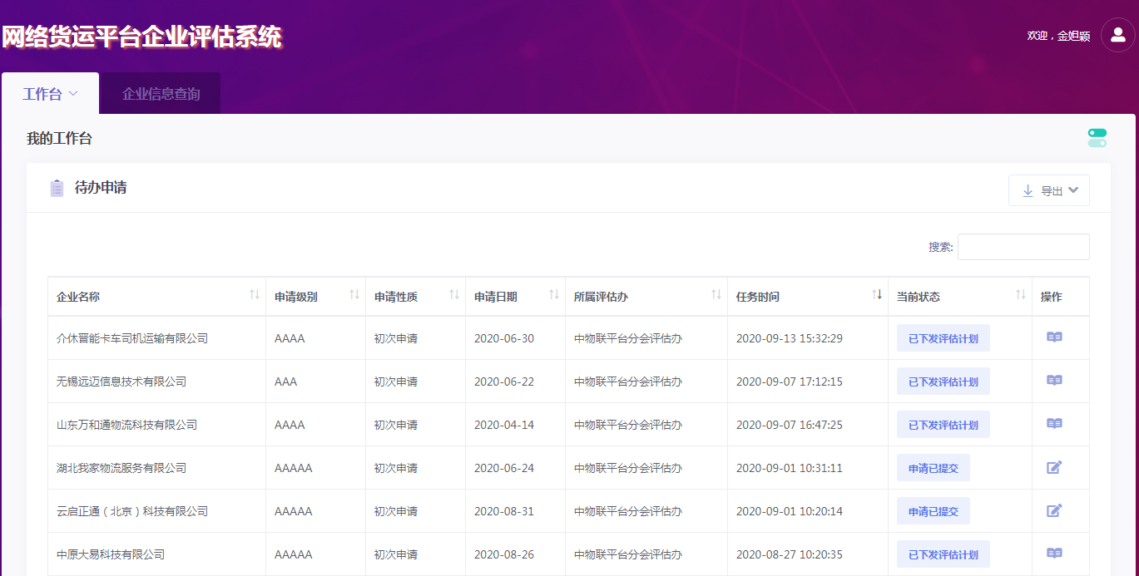
（图5-1）
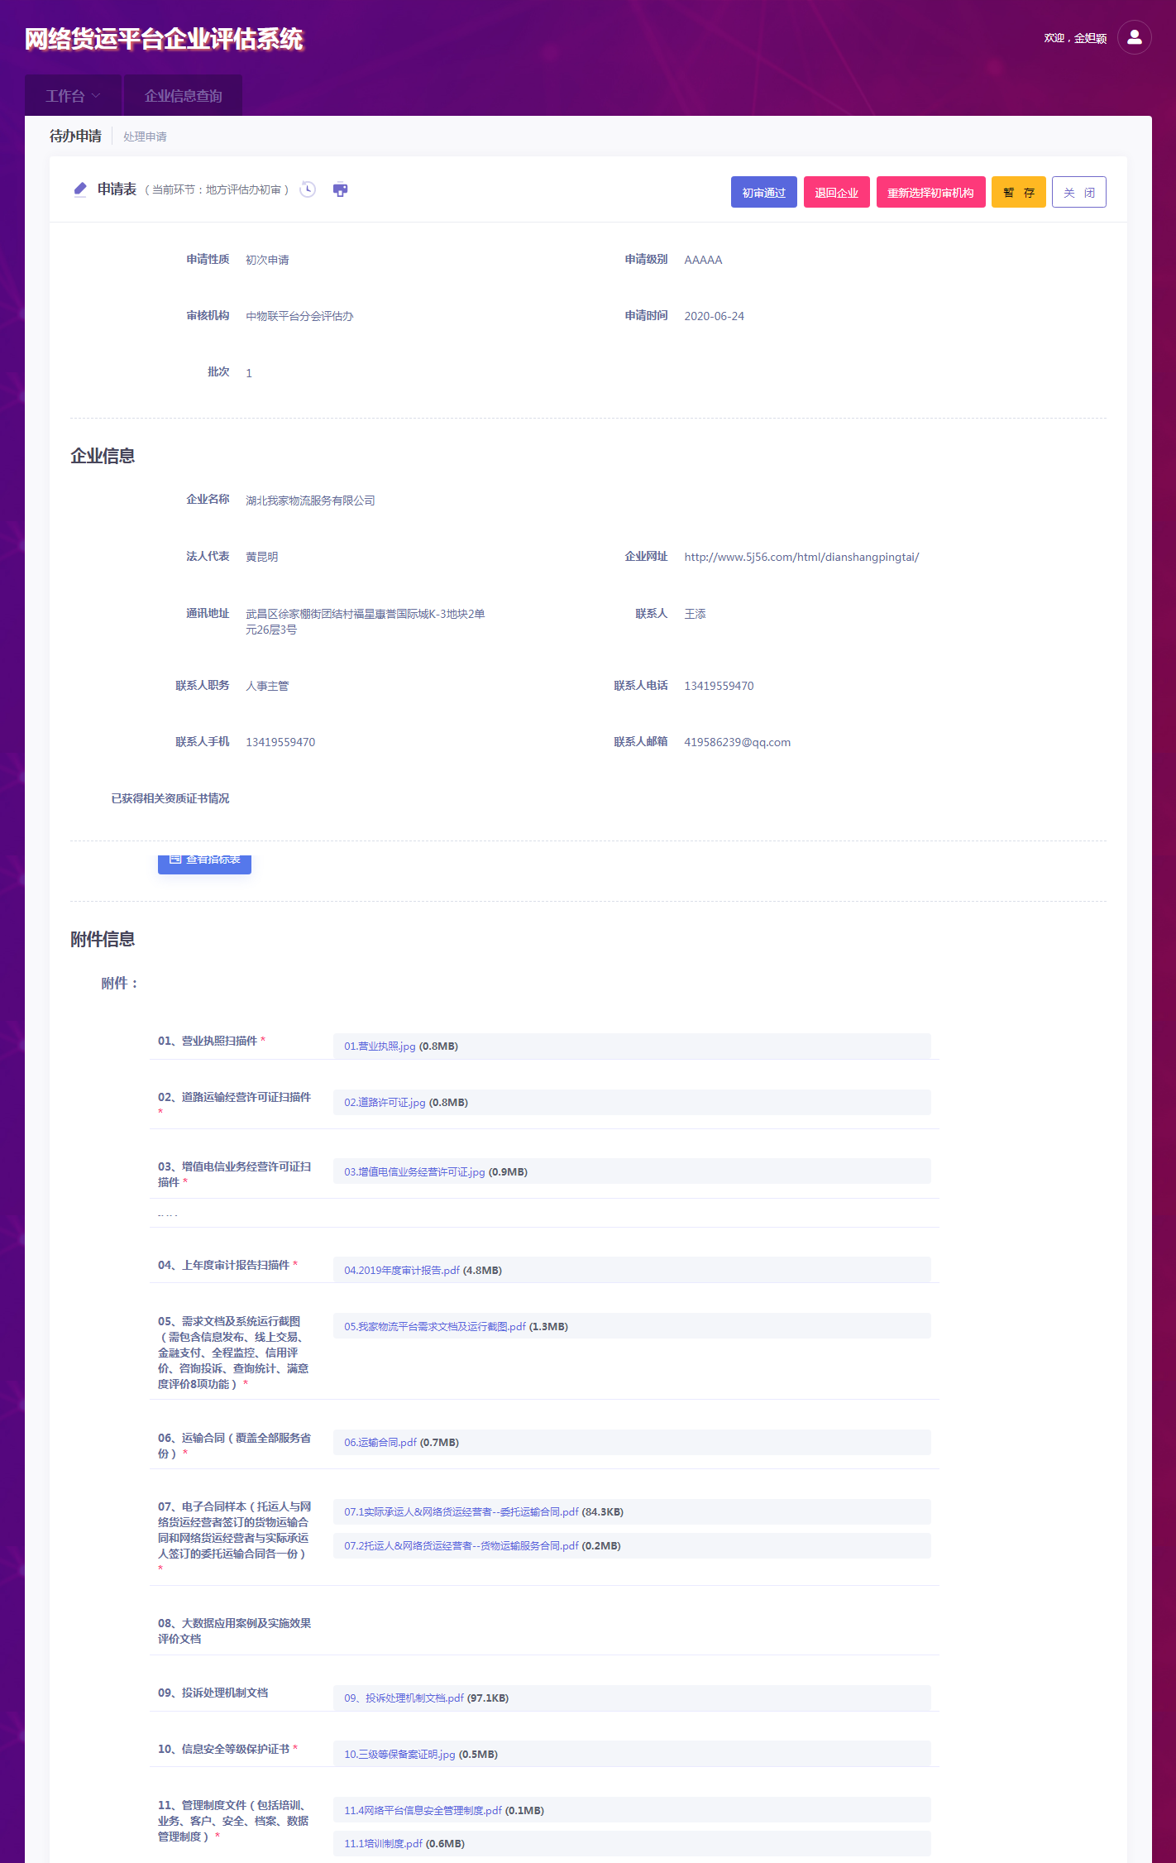
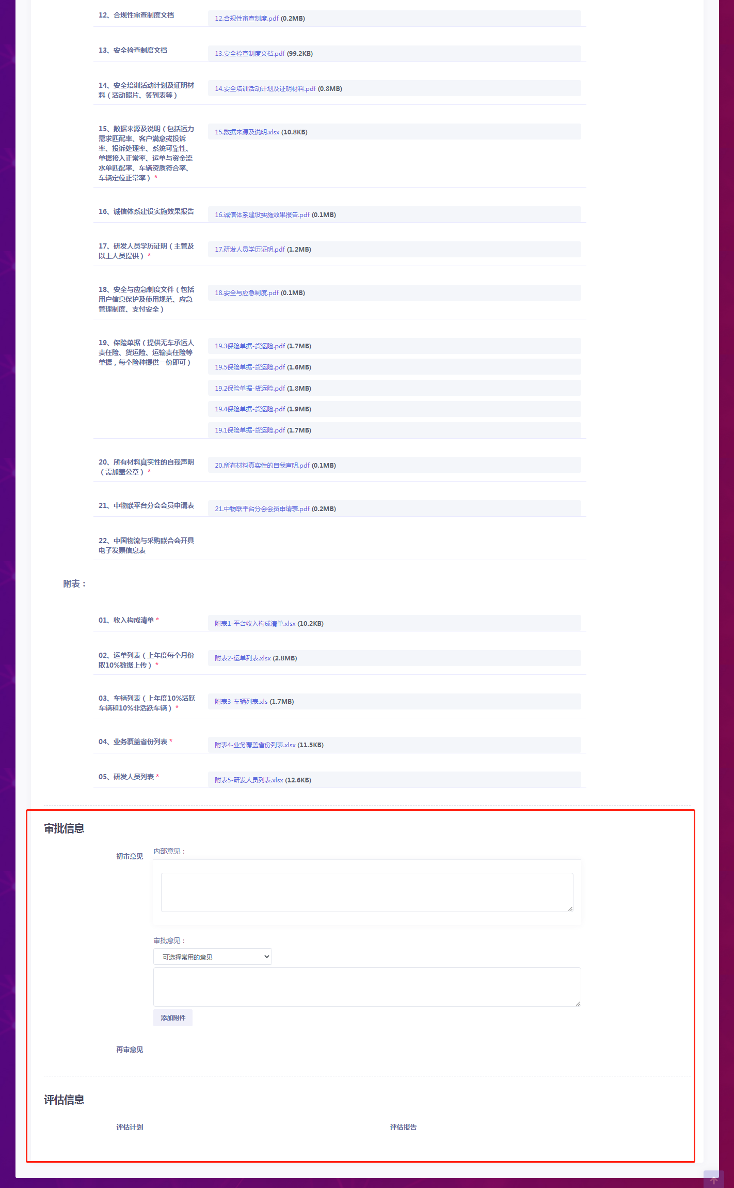
（图5-2）
如果企业的申报信息存在问题，各评估办公室管理可以填写退回意见，将企业的申报信息退回到企业，此时企业的申报信息状态标识为退回（图5-3），同时企业的申报信息变为可修改状态，企业可以根据评估办公室的退回意见，对申报信息进行修改（具体操作见前），修改完成后，企业再次提交申报信息，提交后审报信息直接报送到上次评估的办公室。

（图5-3）
企业再次提交申报信息后，对应评估办公室的管理员和信息审核员即可再次对申报信息进行审核（具体操作见前），审核完成后，评估办公室的管理员根据实际情况做通过或者退回的处理。
评估办公室信息审核员，只能对企业提交的申报信息进行查看审核操作，并可以填写审核意见，供评估办公室管理员参考，此意见对企业不可见。信息审核员不具体通过或者退回的功能。
- 制作现场评估评估报告
评估计划制作结束后，系统管理员将企业的申报信息发往计划指定的评估组成员，此环节中评估组成员的我的待办列表中后列出需要进行处理的企业的申报信息，点击处理进入申报信息页面，在页面的下面出现制作现场评估报告内容（图6-1）。其中评估组的组长需要填写现场评估报告，评估组其他成员只能在线查看企业的申报信息，并与企业提供的实际材料进行复查。

（图6-1）
评估组长在线填写现场评估报告（图6-2），组长可以根据现场评估的实际情况，选择最终的评估级别，可以与企业申报的级别不一样（只能低于企业申报级别），填写完成后系统自动生成现场评估报告的word文档。
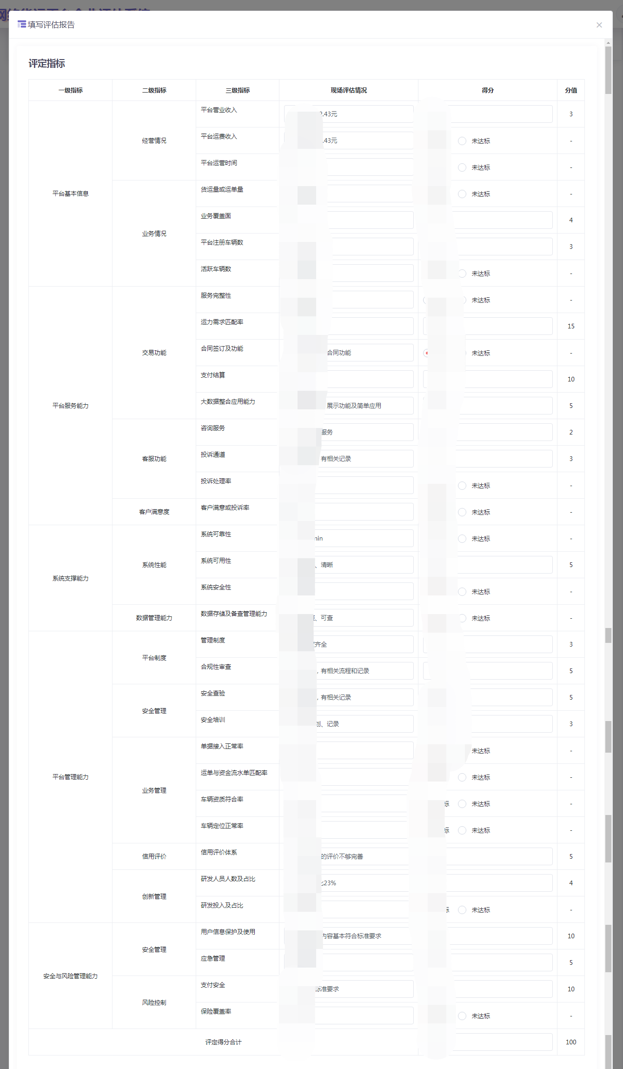
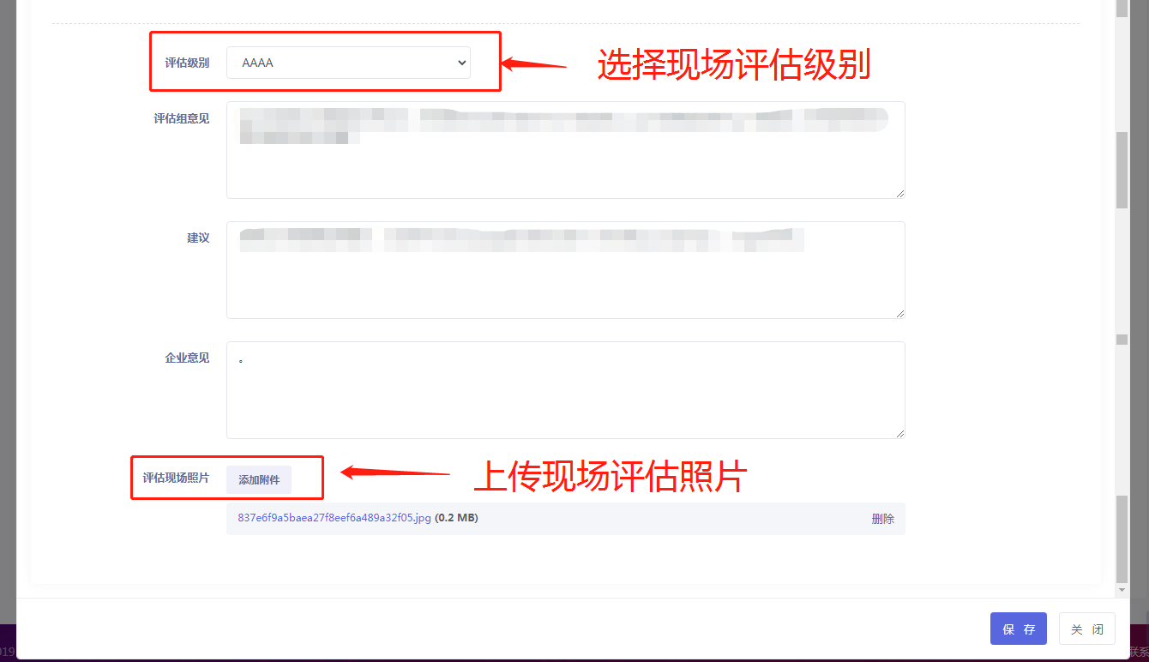
（图6-2）
完成现场评估工作后，组长可以根据现场评估的实际情况确认企业是否通过评估，通过则进入评委会审定环节，如果不通过结束整个评估流程，完成企业申报信息的所有评估工作。
- 评委会审定
现场评估工作结束以后，整个评估工作基本上结束上了，待同一批次的企业的现场评估工作都结束后，各评估办公室管理员将所有企业的申报及评估信息，提交评估委员会行审定。在此环节中各评委会的委员们可以登录到系统中，查看自己所属评委会提交的待审定企业的申报及评估信息，并可以填写审定意见。评委会审定工作结束后，整个评估过程即完成。各评估办公室管理员将所有的申报信息提交给系统管理员，等待中物联发布通告。
- 通告
待一个批次的所有企业的评估工作全部结束后，中物联统一对此次所评定的企业信息对外发布公告。
- 完成评审
通告结束后，系统管理将所有评估企业的评审状态更改为已发布通告，确定企业的最终评审结果，结束此次评审工作的流程。
（二）复核流程
复核企业的申报及审理流程大致与新评企业相当，部分不同之处以下会做更详细的阐述，复核的流程图如下所示：
根据《网络货运平台企业评估复核工作实施办法》的规定，进入复核期的企业满足一定条件之后可以免除现场复核程序，反映在网上申报程序中，对这类情形的处理方式如下：
- 复核企业在通过了地方评估办的初审之后，由地方评估办向中物联评估办提交是否需要进行现场复核程序的申请，中物联评估办对企业的复核材料进行再审之后做出该企业是否需要进行现场复核程序的最终决定。
- 如最终确定企业需要进行现场复核程序，由中物联评估办制作复核计划和复核任务通知书。最终由复核计划中确认的复核组组长完成复核报告的填写，并注意在填写复核报告时明确选择该企业是需要进行现场复核的企业。
- 如最终确定企业不需要进行现场复核程序，由中物联评估办进行操作确认进行书面审核材料的复核小组成员。最终由经确认的复核组组长完成复核报告的填写，并注意在填写复核报告时明确选择该企业是不需要进行现场复核的企业。
中物联评估办初审
地方评估办初审
中物联评估办下发复核计划和评审任务通知书至企业
复核小组组长填写复核报告
中物联评委会审定
通告
评审完成
系统管理员
分派初审机构
地方评估办提交是否需要进行现场复核的申请
中物联评估办确定是否需要进行现场复核
企业提交复核申请
是
中物联评估办下发复核任务通知书至企业并选择确定复核小组成员
否
中物联评估办再审
复核流程图

